- Fiche descriptive de l’opération de recherche : Interception, Surveillance et Reconnaissance (ISR)

Identifiant de l'opération : ISR | Année considérée : 2021
Date de début de l'opération : 2015 | Date de fin de l'opération : en cours
Volume horaire déclaré au CIR en 2021 : 1038 j
Domaine de recherche principal et sous-domaines associés et mots clés :

A - SCIENCES ET TECHNOLOGIES DU NUMÉRIQUE, MATHÉMATIQUES
- A1 Automatique, traitement du signal : A1b, A1c, A1d, A1e, A1g
- A2 Électronique : A2a, A2b, A2c, A2e
- A3 Télécommunication et réseaux : A3a, A3b, A3c, A3d, A3e, A3f
- A4 Informatique : A4b, A4d, A4e, A4f, A4h, A4m, A4o

    - Méthodologie de sélection de l’opération de R&D
Les travaux de recherche que nous menons dans le cadre de cette opération correspondent aux éléments inclus dans la mesure de R&D du manuel de Frascati, publié par l’OCDE en 2015 :
- Répartition par type de R-D – Développement expérimental (paragraphe n°232) :
« Le développement expérimental consiste en des travaux systématiques – fondés sur les connaissances tirées de la recherche et l’expérience pratique et produisant de nouvelles connaissances techniques – visant à déboucher sur de nouveaux produits ou procédés ou à améliorer les produits ou procédés existants. »
Nos travaux, consistant à exploiter les connaissances tirées de la recherche en goniométrie et de l’expérience pratique du Ministère des Armées pour concevoir des systèmes de ISR pour les avions de combat, s’inscrivent donc directement dans une démarche de développement expérimental.
Les travaux que nous avons menés dans le cadre de cette opération ont donné lieu à deux dépôts de brevet ces deux dernières années :
- H. Bourgoin, « Procédé de détermination conjointe de la direction d’arrivée et de la polarisation d’un signal », date de dépôt : 31/12/2018 ; N° de demande : 0536-FR-NP.
Brevet portant sur un algorithme permettant la récupération de l’information, son traitement, et la localisation de la source émettrice en environnement dense.
- H. Bourgoin et T. Courtat, « Processing Method for Multi-Target Detection, Characterisation and Tracking and Related Device », US2019196000 (A1), 27-juin-2019.
Brevet portant sur un algorithme permettant la réduction des temps de calcul de goniométrie.
Quatre brevets supplémentaires sont actuellement en cours de dépôt :
- N°05905 : Amélioration du pouvoir séparateur spatial d’un clustering de localisation travaillant au fil de l’eau.
- N°05906 : Mesure optimale de la table de calibration d’un système goniométrique bande basse multipolarisation sur porteur aérien.
- N°05907 : Interpolation de la table de calibration sans référence de phase.
- N°05908 : Synchronisation temporelle du balayage fréquentiel d’un système goniométrique aéroporté avec celui du système de calibration au sol.
    - Opération de R&D dans le cadre de l’activité de l’entreprise
La France a confirmé dans Le Livre Blanc de la Défense et de la Sécurité Nationale - et dans la Loi de Programmation Militaire associée - sa volonté de se doter de moyens de renseignement, points nodaux d’une capacité d’appréciation autonome des situations et de l’efficacité opérationnelle des forces, y compris sur les théâtres extérieurs.
A ce titre, il est fait mention de la composante essentielle que représente le renseignement d’origine électromagnétique (ROEM) avec notamment la nécessité d’utiliser des moyens divers tels que les drones de moyenne altitude longue endurance (MALE), les drones tactiques et les avions légers de surveillance et de reconnaissance. Équipés de capteurs ROIM et ROEM, ces moyens permettent de détecter, localiser et suivre des cibles potentielles.
Notre activité de R&D s’inscrit ainsi dans le cadre d’un projet d’étude pluriannuel, ECLAIR, qu’Avantix a remporté auprès de la DGA et qui vise à l’Étude d’une Charge Légère Aéroportée d’Interception et de Radiogoniométrie sur l’ensemble de son cycle de vie. Ce projet nous offre l’opportunité de fabriquer et qualifier, en environnement laboratoire mais aussi sur le terrain, un prototype / démonstrateur technique, nous permettant ainsi d’évaluer nos développements, que ce soit en termes de performances ou de fonctionnalités.
Le démonstrateur technique est composé de deux sous-systèmes (Figure 1 et Figure 2) :
- Le sous-système bord comprenant une antenne et un capteur embarqué traitant l’information ;
- Le sous-système sol dans lequel est intégré un poste de commande.
Une liaison de données, entre le capteur embarqué et le poste de commande au sol, assure le transfert d’informations entre ces deux sous-systèmes.

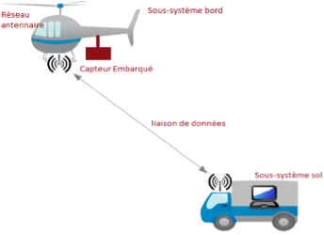
Figure 1. Principe du démonstrateur technique
Figure 2. Schéma des liaisons du démonstrateur technique
Le démonstrateur technique est évalué sur le terrain en faisant partie intégrante d’un Démonstrateur de Capacités Opérationnelles (DCO) illustré Figure 3. Le DCO englobe également les éléments suivants :
- Un porteur aérien léger ;
- Un kit d’interfaçage matériel (électrique et mécanique) entre le démonstrateur technique et le porteur ;
- Un moyen déplaçable intégrant le poste de commande ;
- Un dispositif optronique intégré au porteur avec poste de commande déporté.
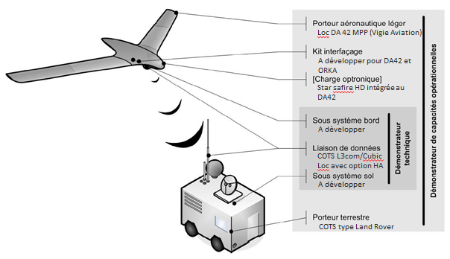
Figure 3. Démonstrateur de Capacités Opérationnelles (DCO)
Remarque importante : Les informations techniques liées à la présente opération de R&D sont classées « DIFFUSION RESTREINTE SPECIAL FRANCE ». Nous ne pouvons pas entrer dans les détails des travaux effectués et communiquer sur les performances chiffrées obtenues avec nos solutions, sauf autorisation écrite de l’Administration. Nous pouvons toutefois exposer les difficultés rencontrées et les tâches réalisées.

    - Objet de l’opération de R&D
      - Objectif global
L’objectif global de la thématique, de laquelle découle l’activité de R&D, est de concevoir des solutions d’Interception, de Reconnaissance et de Surveillance :
- Intégrables, pour partie, sur différents types d’aéronefs et de porteurs terrestres. Les solutions doivent donc respecter les contraintes d’environnement climatique et matériel (MCV) d’une plateforme aéroportée légère.
- Capables de réaliser de la goniométrie 2D (en azimut et en site) pour orienter la recherche de renseignement d’images et réaliser des localisations d’émetteurs radiofréquences au sol, y compris en environnement dense.
      - Démarche de l’opération de R&D
        - Démarche suivie pour identifier les connaissances existantes et accessibles
Avant d’initier ce projet, nous avons recherché dans la littérature scientifique des publications (articles scientifiques, brevets, thèses, etc.) traitant de problématiques proches de celles que nous avons rencontrées.
        - Difficultés rencontrées par l’entreprise
Les verrous scientifiques, techniques et technologiques auxquels nous sommes confrontés dans le cadre du développement de solutions ISR sont les suivants :
- La miniaturisation qui nécessite d’adresser un certain nombre de problématiques :
- D’optimisation de surface (contraintes de compacité) ;
- D’intégration (implémentation de plusieurs fonctionnalités sur une même carte) ;
- De propagation de signal ;
- De bruit suivant les fréquences de fonctionnement avec des phénomènes de couplages électromagnétiques entre composants d’un même dispositif, entre dispositifs, ou avec l’extérieur. La miniaturisation implique généralement de faire des compromis entre réduction des tailles de puces et performances.
- D’élaboration de modèles de simulation de la solution, pouvant entrainer des divergences entre le résultat simulé et le résultat réel issu d’une évaluation d’un prototype de la solution (par exemple, un aéronef ne peut pas toujours effectuer des manœuvres précises nécessaires à la qualification).
Les problématiques de poids et de dimensionnement concernent autant l’antenne / le réseau antennaire que le capteur embarqué. Bien que certaines solutions permettent d’estimer précisément la direction d’arrivée d’un signal, elles ne répondent pas aux exigences que nous visons pour nos solutions en termes d’encombrement et d’intégration. La miniaturisation doit effectivement répondre à des contraintes d’intégration et d’installation de la solution dans les porteurs. Pour les aéronefs, des contraintes d’aérodynamisme doivent aussi être prises en compte.
- En lien avec le verrou précédent, la consommation de puissance / dissipation thermique ;
- Le choix des matériaux et le choix des composants pour lesquels l'existant offre deux possibilités avec chacune leurs avantages et inconvénients :
- Choisir des composants sur étagère (COTS) qui sont éprouvés et permettent de s’inscrire dans une logique de solution bas coût, mais que nous devrons éventuellement pousser dans leurs limites pour atteindre les exigences souhaitées, donc bien au-delà de leur fonctionnement nominal. Il y a alors une incertitude sur la tenue des performances et la stabilité de la solution pour l’ensemble des cas d’utilisation à couvrir et sur la durée (usure des composants en haute température et/ou à cause de cette dérive de fonctionnement) ;
- Ou choisir des composants et cartes de dernière génération. Nous avons fait ce choix pour la conception du capteur embarqué, en nous orientant vers les dernières technologies pour la radiofréquence et la canalisation. Cependant, ces composants et cartes sont souvent encore peu matures technologiquement et il n’y a donc pas encore de véritable RetEx / support, ni de datasheets réellement fiables. Du fait d’une non maîtrise du procédé de fabrication, une variabilité comportementale peut être observée entre différents exemplaires d’une même série d’un circuit / d’une même puce, pour les mêmes conditions initiales et expérimentales ;
Nous pouvons être amenés à concevoir et fabriquer nos propres cartes pour parvenir aux performances et fonctionnalités ambitionnées pour la solution, à cause de l’absence de solution existante.
- Les problématiques inhérentes au développement antennaire. La réflexion pour le design d’une antenne reste toujours la même :
- Forme, topologie et dimensionnement ;
- Orientation, directivité et propagation ;
- Portée ;
- Sensibilité, susceptibilité, robustesse, maîtrise du rayonnement ;
- Contraintes physiques et matérielles : choix des composants et matériaux, poids, tenue à l’environnement ;
L’antenne est l’organe qui récupère le signal électromagnétique et qui détermine la direction d’arrivée. Cependant, elle est confrontée à des problématiques d’ambiguïté. Plusieurs éléments antennaires (sources) doivent être assemblés dans le réseau pour résoudre les ambiguïtés sur la direction d’arrivée. L’ensemble de ces sources doit tenir dans le volume imparti, ce qui complexifie la conception.
L’interaction du porteur avec l’antenne est un des facteurs importants dans le dimensionnement car les matériaux composites le rendent transparent sur le plan électromagnétique.
Suivant les performances visées pour l’application, une des problématiques majeures dans le design d’une antenne réside dans sa miniaturisation tout en conservant une bande passante assez large et un gain acceptable, les performances des antennes miniaturisées (gain, polarisation, etc.) tendant à être dégradées.
La seconde grande problématique est qu’il subsiste toujours une incertitude quant à l’atteinte des exigences de performance voulues tant que l’antenne n’a pas été intégrée à la solution complète et que cette solution complète n’a pas été testée dans l’environnement applicatif auquel elle est destinée, cela même si l’antenne a préalablement été finement spécifiée, conçue, simulée et prototypée. Cette seconde problématique est un effet direct du verrou suivant listé.
- La difficulté à reproduire, avec exactitude, en simulation ou lors de mesures en laboratoire (en chambre anéchoïque ou en espace libre par exemple) toute la complexité de l’environnement radiofréquence / le théâtre opérationnel réel (le porteur, les bâtiments, objets, équipements du porteur pouvant provoquer des interférences, etc.). Les conditions de simulation et de test en laboratoire n’étant pas optimales, il y a une incertitude quant à la fiabilité des résultats de mesure obtenus, à cause de possibles erreurs sur les modèles des solutions, les tables de calibration. Ces erreurs se constatent généralement au travers de décalage de performances entre les résultats obtenus pour la solution en laboratoire (simulation ou mesure) et ceux obtenus sur le terrain.
Nous ne possédons pas chez Avantix tous les moyens expérimentaux pour reproduire l’environnement réel. Toutefois, même si cela était le cas, une incertitude demeurerait quant à la couverture et l’émulation de tous les scénarios pouvant se produire sur le théâtre opérationnel. En effet, nos solutions sont appelées à fonctionner dans des environnements radiofréquences denses, dans lesquels des milliers d’émetteurs peuvent simultanément envoyer des informations.
- En lien avec le point précédent, la sensibilité du système à la configuration. Si cette problématique est fréquente, notre solution est particulièrement sensible car elle repose sur une goniométrie volumique. Les systèmes actuels disponibles sur le marché ne font pas de localisation mais uniquement de la goniométrie. Ce sont des systèmes à une dimension (celle du gisement). Or, ils sont déjà soumis à des erreurs. Pour pallier cela, la solution consiste généralement à faire voler un avion qui est éclairé suivant toutes les directions, en mettant d’autres avions ou émetteurs au sol. La vraie réponse sous l’avion est enregistrée en vol. Or, les solutions que nous ambitionnions, en plus de la goniométrie, doivent être capables de localiser les sources d’émission. Cela signifie que trois paramètres doivent être pris en compte : le gisement, l’élévation et la polarisation de l’onde. Ces trois paramètres influent sur la réponse de l’antenne. Afin de remplir avec exactitude la table de calibration, il serait indispensable de mesurer l’antenne pour toutes les valeurs que peuvent prendre chacun des paramètres, mais l’environnement et les moyens expérimentaux ne le permettent pas toujours.
- Le contexte d’environnement radiofréquence réel dense et d’émission simultanée de milliers d’émetteurs posent également des problèmes de récupération et traitement de l’information par la solution, et de localisation des émetteurs. Notre solution actuelle se sert de l’énergie globale rayonnée par les burst. Lorsque plusieurs émetteurs sont présents dans l’environnement, chacun d’eux envoie des bursts quand il le souhaite, de manière plus ou moins périodique. Ces émissions nombreuses et simultanées provoquent la formation d’entrelacements de bursts télécom dont l’analyse ne permet pas de déterminer le nombre d’émetteurs présents dans l’environnement, leurs caractéristiques, etc. C’est pourquoi il est indispensable de parvenir à une solution permettant, à partir des informations récupérées, de pouvoir recouper l’information et l’émetteur qui en est à l’origine, et de localiser l’émetteur dans l’environnement.
- L’augmentation des performances ambitionnées pour les solutions :
- Avec des récepteurs radars capables de récupérer en simultané un plus grand nombre de signaux. A ce titre, alors que nos précédentes solutions étaient des récepteurs à 3 voies, celui de la solution actuellement conçue en comprend dix. Les mesures doivent pouvoir être faites sur chaque burst télécom émis par les appareils électroniques faisant de la communication. Cela implique que la calculateur, connecté à l’antenne et chargé des détections et calculs de goniométrie, doit être capable de faire simultanément des mesures de différences de phase et d’amplitude extrêmement précises (de l’ordre du deux 10^{èmes} de décibel) sur un plus grand nombre de signaux (ici, 10) ; donc de mesurer l’ensemble des réponses données par l’antenne et de retrouver la direction correspondante à partir de la table de calibration.
L’augmentation du nombre de signaux pouvant être récupérés et traités en simultané pose la question de la capacité de la solution à gérer des volumes de données conséquents.
- Des temps de réponse de système de l’ordre de la centaine de microseconde, afin que les opérateurs puissent être le plus réactifs possibles sur le théâtre d’opération, et en cas de situation critique.
- D’interopérabilité / de compatibilité avec la pluralité d’équipements et de technologies embarqués dans les aéronefs et porteurs terrestres. Cette problématique touche aussi bien l’aspect hardware que software des solutions à concevoir.
- Sur les aspects software :
- Au sol, trouver des plateformes intégrées pour lesquelles les implémentations du logiciel d’exploitation et la chaîne algorithmique sont possibles, et capables de les supporter pour les faire tourner de manière optimale. Pour rappel, la direction d’arrivée calculée à bord doit être recoupée avec les informations du porteur aérien, sa position GPS au moment de la détection, ses axes de roulis et tangage. Elle doit ensuite être projetée sur le modèle numérique de terrain.
- Comme de véritables besoins opérationnels et de sécurité sont en jeu, le logiciel d’exploitation doit être le plus ergonomique possible et faciliter la tâche de l’utilisateur, par exemple en automatisant un maximum de fonction, en inscrivant les IHMs dans une logique « push button », en admettant différents types de modèle de terrain, en rendant possible l’importation et l’exportation des informations tactiques, etc.
- L’obsolescence et la maintenabilité, qui sont problématiques dans le cadre de projets militaires (fortes contraintes liées à l’évolutivité).
- Il faut sélectionner des composants qui certes ont un bon RetEx (retour d’expérience) mais qui soient également récents. Un composant trop ancien pourrait devenir obsolescent et être remplacé par une version up-to-date au cours du développement de la solution, et/ou après son déploiement (les solutions militaires ayant une durée de vie importante, 15 ans généralement).
- Selon les évolutions des technologies, il peut être nécessaire de remplacer d’anciennes cartes ou des composants par d’autres plus récents, performants et qui proposent des fonctionnalités supplémentaires en adéquation avec de nouveau besoins. Ces nouveaux composants ou cartes peuvent cependant demander de reconcevoir la solution, car ils sont susceptibles d’impacter le fonctionnement actuel de la solution (dégradation de tout ou partie des performances) ou d’être incompatibles avec d’autres composants ou cartes.
- Les fabricants de certains composants et/ou cartes actuellement intégrés peuvent décider de l’arrêt de leur production. En cas de panne ou de mauvais fonctionnement de la solution, ces éléments ne seraient plus disponibles et remplaçables.
Ainsi, nos solutions sont soit de faire du stock de carte ou de composants, soit de faire du redesign à la volée. L’incertitude reste toutefois la suivante : comment prévoir que les évolutions à intégrer aient le moins d’impact possible sur ce qui a déjà été conçu, afin de garantir la compatibilité ascendante des solutions ?
Pour ces raisons, nous essayons d’anticiper au maximum les évolutions technologiques qui pourraient apparaître.
        - Présentation des connaissances existantes et accessibles
Nous avons décomposé notre état de l’art en deux parties :
- Une première partie dédiée aux systèmes antennaires de goniométrie
- Une deuxième partie dédiée aux algorithmes de détection et de localisation de sources
          - Développement d’un système antennaire de goniométrie
Pour repérer d’éventuels signaux perturbateurs, il est essentiel pour la sécurité civile ou militaire de faire appel à des systèmes de radiogoniométrie afin de localiser les émetteurs adverses. Pour y parvenir, l’utilisation de réseaux d’antennes à diversité d’espace ou à diversité d’antennes (en rayonnement et/ou en polarisation) est employée. On trouve ces systèmes antennaires aussi bien sur des fantassins, sur des véhicules terrestres, sur des navires ou sur des aéronefs. En exploitant par traitement numérique les amplitudes et les phases différentielles des signaux reçus sur les aériens d’un système antennaire, il devient possible de déterminer la direction d’arrivée du signal incident en azimut θ et en élévation Δ.
Le tableau suivant compare quelques goniomètres disponibles sur le marché. On notera que ces réseaux d’antennes (RA) présentent des dimensions et des poids supérieurs aux exigences du projet. On retiendra que le choix des dipôles miniatures épais (ou pas) positionnés verticalement revient majoritairement en tout cas pour les fréquences VHF et début UHF. Ce choix restreint à une seule polarisation verticale et un rayonnement optimal dans le plan horizontal pour une goniométrie 2D sur l’azimut seulement. On trouve toutefois d’autres choix de sources, plutôt pour des études amont (thèses Thalès et Rockwell Collins) et chez TCI qui proposent l’utilisation de boucles ou encore d’antennes directives à partir d’une certaine fréquence (association de dipôles, antenne à ouverture progressive). Par rapport au dipôle, ces choix impliquent une complexité de réalisation et souvent un poids plus contraignant. A partir de la littérature ouverte, il est à noter que les sources dipolaires des produits R&S sont les plus avancées techniquement. Ces antennes actives incorporent une reconfigurabilité de la structure, une amplification différentielle intégrée ainsi qu’une cellule d’adaptation d’impédance. Ces fonctions autorisent une miniaturisation importante des sources (nécessaire pour soutenir leur stratégie du réseau à neuf éléments) tout en conservant une efficacité totale sur une bande instantanée fractionnée (en VHF). Enfin seuls les RA montés sous aéronef proposent l’utilisation de monopoles de type antenne sabre respectant les spécifications sur le diagramme de rayonnement hémisphérique exigées par le projet.

Système de goniométrie | Schéma ou photo | Dimensions | Bande de fonctionnement | Poids | Valeurs de sensibilité/gain remarquables | Rayonnement & polarisation | Limitation principale
R&S® ADD253 | 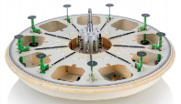 | Ø 1.1 m  h = 30 cm | 20 MHz – 3 GHz | 36 kg | Entre 2 µV/m et 10 µV/m  (pour fournir une précision de localisation de 2° rms obtenue sur une bande passante de 0.6 kHz avec un moyennage d’une seconde) | Polarisation : V  Rayonnement : omnidirectionnel | Goniométrie 2D
R&S® ADD157 | 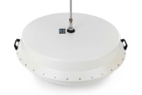 | X | 20 MHz – 1.3 GHz | X | À 40 MHz :  S=10 mV/m (polarisation V)  S=22 mV/m (polarisation H)  (pour fournir une précision de localisation de 2° rms obtenue sur une bande passante de 0.6 kHz avec un moyennage d’une seconde) | Polarisation : H et V  Rayonnement : omnidirectionnel | Goniométrie 2D
TCI® 647 D | 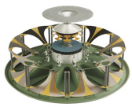 | Ø 1.3 m  h=70 cm | 20 MHz – 8 GHz | 46 kg | En polarisation verticale :  À 40 MHz : S = -16 dBµV/m  À 100 MHz : S = -21 dBµV/m  (pour un rapport signal sur bruit de 10 dB et sur une bande passante de 1 Hz avec un moyennage d’une seconde) | Polarisation : H et V  Rayonnement : omnidirectionnel | Goniométrie 2D
IsoLOG 3D 80-UWB | 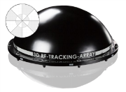 | Ø 0.96 m  h=38 cm | 20 MHz – 20 GHz | 20 kg | X | Polarisation : H et V  Rayonnement : directif
Tableau 1. Tableau récapitulatif des réseaux compacts de goniométrie du commerce et leurs performances associées

Nous avons ensuite analysé deux publications scientifiques traitant du cas des antennes goniométriques appliquées à de la détection.
La première, intitulée Étude d’une antenne vectorielle UHF multi bande appliquée à la goniométrie 3D, porte sur l’étude et le développement d’une antenne vectorielle UHF multi bande. Tout d’abord, deux techniques de goniométrie adaptées à cette approche sont confrontées : une nouvelle technique basée sur la décomposition en harmonique sphérique du rayonnement de l’antenne qui permet de recomposer le champ électromagnétique reçu à partir d’échantillons mesurés et un algorithme bien connu, MUSIC.
4 axes de recherche sont explorés dans cette publication :
- L’implémentation et la sélection de techniques de traitement de goniométrie adaptées à l’utilisation d’antennes vectorielles pour une couverture spatiale 3D ;
- L’élaboration d’une méthodologie de conception d’antennes vectorielles appliquées à la radiogoniométrie 3D sous contraintes de faible encombrement et de complexité minimale ;
- L’étude et le développement d’une antenne vectorielle UHF bi bande compacte de radiogoniométrie permettant de couvrir l’ensemble du demi-espace 3D ;
- L’extension du nombre de bandes de fréquences couvertes par cette antenne.
Après avoir analysé ces travaux en détail, nous avons pu identifier certaines limites. La taille de l’antenne est un facteur rédhibitoire et certains capteurs mis en place dans ce système pourraient générer des perturbations électromagnétiques incompatibles avec l’intégration de l’antenne sur un avion. Nous avons remarqué également que les performances de l’antenne présentée dans ces travaux n’ont pas été mesurées dans des applications avec des cas d’usage multi-sources, multi-trajets et multi-polarisés. Ils pourraient donc se révéler limitants au regard de nos objectifs.
La deuxième publication que nous avons étudiée, intitulée Multiport Interferometer-Enabled 2D Angle of Arrival (AOA) Estimation System, traite d’un système antennaire composé de 4 récepteurs placés sur une plane verticale dans une disposition en diamant. Cette antenne est capable de détecter l’AOA (Angle of Arrival), autrement dit, estime l'angle respectif du vecteur de propagation d'une onde plane entrante dans un plan horizontal ou vertical. Il se compose de trois parties principales, à savoir une antenne, un récepteur interférométrique d'ondes multiport ou discriminateur de phase et un processeur de signal.
L'antenne est composée de quatre éléments récepteurs situés dans le même plan, qui sont disposés en forme de diamant. Les signaux reçus présentent des différences de phase relatives qui contiennent des informations sur le DOA (Direction of arrival) du faisceau. Avec la topologie de jonction à huit ports proposée, l'interféromètre extrait ces différences de phase informatives et les laisse à un algorithme de traitement du signal pour estimer le DOA. L'analyse théorique du schéma proposé est présentée avec des résultats de simulation au niveau du système pour la preuve du concept. Cependant nous avons remarqué lors de notre analyse que la plage de fréquences opérationnelles est assez restreinte. Nous avons également vu lors de l’analyse des performances de l’antenne que la sensibilité enregistrée est relativement faible, ce qui est très contraignant sur les cas de détection longue distance.
          - Algorithmes de détection et localisation de sources
Les informations sur les techniques de goniométrie exposées dans ce paragraphe sont extraites des travaux de Morgand, Sadler, Bercher, Chonavel et Bellion, ainsi que de documents de notre société rédigés pour des projets passés.
Dans la littérature, on retrouve plusieurs techniques de goniométrie. Nous pouvons citer :
- La goniométrie d’amplitude : type Watson-Watt ;
- La goniométrie d’amplitude : type Adcock ;
- La goniométrie par interférométrie ;
- La corrélation vectorielle ;
- La formation de voies ;
- Estimation par la méthode CAPON ;
- MUSIC.
La technique de goniométrie employée pour le système ECLAIR doit permettre de déterminer la direction d’arrivée de tous les signaux détectables inclus dans la bande de fréquence [30MHz – 3GHz] et rester compatible avec des capacités de calcul du capteur embarqué pour un traitement temps réel.
Le tableau suivant liste les avantages et inconvénients de chaque technique par rapport au besoin système :

Algorithme de goniométrie | Avantages | Inconvénients
Goniométrie d’amplitude type Watson-Watt | - Simple à mettre en œuvre matériellement : trois voies de réception  - Complexité faible | - Précision faible  - Inadaptée pour les cas de goniométrie 3D  - Inadaptée pour les gammes de fréquences larges
Goniométrie d’amplitude type Adcock | - Simple à mettre en œuvre matériellement : trois voies de réception (dans le cas 4 antennes)  - Complexité faible | - Précision moyenne  - Inadaptée pour les cas de goniométrie 3D  - Inadaptée pour les gammes de fréquences larges (respect du R/λ < 0.2)  - Inadaptée pour les fréquences hautes
Goniométrie par interférométrie | - Mise en œuvre matérielle de difficulté moyenne  - Complexité moyenne (table de calibration)  - Précision relativement bonne | - Adaptée pour les cas de goniométrie 3D  - Adaptée pour les gammes de fréquences larges (~1 décade)  - N’exploite pas l’information contenue dans l’amplitude des signaux reçus
Goniométrie par corrélation vectorielle | - Mise en œuvre matérielle de difficulté moyenne  - Complexité moyenne (table de calibration, calcul du critère de corrélation)  - Prise en compte des couplages  - Précision relativement bonne,  - Adaptée pour les cas de goniométrie 3D  - Adaptée pour les gammes de fréquences larges (~1 décade) | - Inadaptée au cas multi-sources
Goniométrie par formation de voies | - Mise en œuvre matérielle de difficulté moyenne  - Complexité moyenne (fonction de transfert normalisée, calcul du critère de formation de voie)  - Prise en compte des couplages  - Précision relativement bonne,  - Adaptée pour les cas de goniométrie 3D  - Adaptée pour les gammes de fréquences larges (~1 décade) | - Inadaptée au cas multi-source (la séparation est possible dans certains cas, mais reste biaisée)
Goniométrie par méthode CAPON | - Mise en œuvre matérielle de difficulté moyenne  - Prise en compte des couplages  - Précision très bonne  - Assez robuste au cas multi-source (la séparation est effective mais biaisée)  - Adaptée pour les cas de goniométrie 3D  - Adaptée pour les gammes de fréquences larges (~1 décade) | - Complexité élevée (fonction de transfert normalisée, adaptation, calcul du critère)
Goniométrie par méthode MUSIC | - Mise en œuvre matérielle de difficulté moyenne,  - Prise en compte des couplages,  - Précision très bonne,  - Robuste au cas multi-source (la séparation est correcte si le nombre de sources est limité),  - Adaptée pour les cas de goniométrie 3D,  - Adaptée pour les gammes de fréquences larges (~1 décade) | - Complexité très élevée (décomposition propre, projecteur bruit, calcul du critère)

Les techniques permettant d’obtenir les performances souhaitées pour le projet ECLAIR tout en gardant un niveau de complexité de calculs compatible de l’architecture prévue sont la corrélation vectorielle et la formation de voie. La formation de voie ayant des performances légèrement supérieures et une complexité équivalente à la corrélation vectorielle, on choisira de l’employer pour le calcul des directions d’arrivée.
Lors de nos recherches nous avons également identifié 2 publications scientifiques qui traitent de méthodes de détection de sources radioactives à l’aide d’antennes goniométriques. La première publication, Achievable Error Levels of the Goniometric Location of Radiation Sources Based on the Least Squares Method with an Increase of the Amount of Information Processed, décrit un système utilisant des antennes montées sur des avions. Elle s’apparente donc à notre cas d’usage. Ils mettent en avant des imprécisions qui peuvent avoir lieu lors d’une localisation de sources radioactives lorsque l’avion est en mouvement. Nous pouvons donc nous servir des conclusions tirées au sujet des erreurs pour nos travaux ultérieurs.
Dans la deuxième publication au sujet des sources radioactives, Analysis of Source Localization Algorithms for Near Field Electromagnetic Sources, les auteurs effectuent des recherches autour du problème de localisation de sources en utilisant des réseaux de capteurs linéaires uniformes ou non uniformes, pour détecter des sources électromagnétiques de proximité. Nous avons jugé intéressant de l’étudier de par leur utilisation de l’algorithme MUSIC (Multiple Signal Classification). C’est une des pistes de recherche pour les algorithmes de détection que nous avons mentionnée précédemment dans cet état de l’art, justifiant ainsi la présence de cette publication dans cette partie. Les travaux traitent de l’adaptation de cet algorithme à la détection de sources de champ proche. Pour ce faire, ils ont dû créer un nouvel algorithme basé sur deux autres versions (MUSIC & ESPRIT) de sorte à obtenir les performances souhaitées. Les limites de cette publication sont très rapidement identifiables puisque la portée de détection n’est pas du tout adaptée à de la localisation longue distance.
Nous avons ensuite porté nos recherches sur les algorithmes de clustering et nous avons identifié une publication intéressante avec un domaine d’application similaire à celui mis en avant par nos objectifs. L'article Application of Clustering Methods in Radar Signals Recognition présente certains aspects de la reconnaissance des signaux radar dans les systèmes de renseignement électronique en utilisant des algorithmes de clustering. Les concepts de base de cette technique sont décrits et les résultats obtenus pour les méthodes du plus proche voisin (une des méthodes de fonctionnement de l’algorithme) sont fournis. L'algorithme a été testé pour différentes mesures de distance et il s'avère que les effets de la reconnaissance finale dépendent de la quantité de données de mesure et de leur dispersion dans l'espace des paramètres. Ces facteurs exercent une influence importante si l'ensemble des données de mesure analysées est très grand. Les mesures et travaux décrits dans la publication ont été réalisées avec un radar au sol donc il faudra prendre cela en compte lors de nos travaux.
Une dernière publication a le mérite d’être mentionnée de par son approche novatrice dans le domaine. Les travaux de l’Air Force Institute of Technology mettent en avant une méthode hybride aux algorithmes de détection. Comme nous avons pu le voir dans le tableau comparatif précédent, l’algorithme qui nous permet d’obtenir la détection la plus précise est la Goniométrie par méthode MUSIC. Cependant, cette méthode implique des calculs d’une complexité bien supérieure par rapport aux autres approches. Le principe de fonctionnement hybride consiste à effectuer une première détection avec un algorithme moins précis, mais qui a l’avantage d’être beaucoup plus rapide en termes de calcul. Une fois que la localisation approximative de la/les sources est déterminée, une détection est appliquée avec la méthode MUSIC. Ceci permet d’effectuer les calculs complexes sur des petites zones et permet d’obtenir un algorithme beaucoup plus optimisé. Après avoir mesuré les performances de cet algorithme hybride, cette approche permet de réduire jusqu’à 65 % les temps de calcul dans certains cas. Voici un schéma explicatif tiré de cette publication :
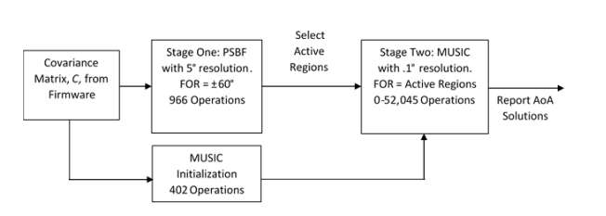
Figure 4 : Légende : The Phase-shift Beamformer (PSBF) ; The Multiple Signal Identification and Classification (MUSIC) ; Angle of Arrival (AoA)
        - Limites de l’état de l’art
Au cours de nos analyses des différentes publications scientifiques disponibles, nous avons identifié plusieurs limites et pistes d’explorations pour nos travaux de recherche.
Dans un premier temps, notre analyse s’est focalisée sur les technologies d’antenne goniométrique appliquées à de la reconnaissance de signaux. De par les contraintes fortes exigées par le cahier des charges, aucune de ces technologies identifiées n’étaient utilisables en l’état. Nous avons trouvé des modèles d'antennes qui remplissaient certains critères de précision, mais qui en contrepartie n’étaient pas du tout adaptées pour des usages embarqués au sein d’un avion du fait de leur poids, de leur volume ou de leur taille. Certains modèles remplissaient les critères physiques mentionnés précédemment, mais inversement ne répondaient pas aux critères de précision ou de détection.
Dans un deuxième temps, nous nous sommes focalisés sur les algorithmes et méthodes de détection qui seront associées au hardware et aux antennes que nous venons de traiter. De nombreuses solutions existent dans la littérature scientifique actuellement, cependant aucune n’est capable de répondre directement à nos objectifs. En effet, certaines publications utilisent des méthodes similaires avec cependant des cas d’usage différents comme par exemple les deux publications traitant des détections de sources radioactives, ou encore la publication traitant des algorithmes de clustering, limité par le fait que les radars se trouvent au sol et n’ont donc pas les mêmes contraintes que dans notre cas.
Des travaux de recherche et développement étaient donc nécessaires pour chercher à adapter une des méthodes existantes dans la littérature scientifique et/ou développer de nouvelles approches originales. Pour résumer les conclusions que nous avons tirées de notre analyse, il existe une corrélation forte entre précision de la détection et complexité des calculs qui s’en suivent (plus les calculs sont complexes, plus le temps d’exécution est long). En sachant que l’application de notre solution doit impérativement effectuer des calculs très précis en temps réel, il n'existe aucune solution offrant le meilleur des deux axes. L’analyse des algorithmes nous a poussés vers le choix d’une détection via la méthode de goniométrie par formation de voies ou alors par corrélation vectorielle. Cependant, une des limites de ces méthodes est une mauvaise capacité de détection pour des cas d’usages multi-sources.
    - Année 2021
      - Contribution scientifique, technique et technologique
Grâce aux travaux que nous avons effectués en 2021, nous sommes parvenus à concevoir un système plus performant d’interception, surveillance et reconnaissance et nous avons réalisé les contributions scientifiques et technologiques suivantes :
- Amélioration de la robustesse de notre prototype dans des conditions climatiques extrêmes (froid, salinité, etc.) ;
- Réalisation d’une vaste phase expérimentale en conditions réelles de notre prototype de système calculateur / antenne pour une large plage de fréquences (30 MHz à 3000 MHz) qui nous a permis (i) de valider le fonctionnement global de notre prototype et (ii) de démontrer l’intérêt d’une nouvelle approche algorithmique hybride pour la localisation de cible (par localisation instantané et par défilement).
      - Description de la démarche suivie et des travaux réalisés
Les travaux que nous avons menés en 2021 sont dans la continuité directe des travaux menés en 2020. La description de nos travaux débute ainsi par un préambule rappelant les travaux réalisés en 2020 sur la conception d’un démonstrateur technique de réseau antennaire.
Les travaux que nous avons menés par la suite en 2021 ont été décomposés selon deux axes de recherche :
- Axe de recherche 1 : Développement d’un nouveau prototype d’antenne robuste à des conditions climatiques extrêmes ;
- Axe de recherche 2 : Réalisation d’une phase expérimentale pour la validation du système calculateur / antenne à travers une OER (Opération d’Expérimentation Réactive) en partenariat avec des opérateurs étatiques
Remarque : Les opérations d’expérimentation réactives sont « des études centrées sur l’expérimentation au plus tôt, en conditions représentatives, des technologies, des produits existants (au stade série) ou des produits au stade de démonstrateur, dans le monde civil ou militaire » (Source : DGA).
        - Rappel des travaux des Travaux menés en 2020
Les travaux de 2020 ont consisté à développer une nouvelle méthode de calibration reposant sur les capacités intrinsèques de notre calculateur. Nous avions précédemment développé un système uniquement basé sur l’antenne pour effectuer la calibration. La nouvelle méthode proposée en 2020 utilise les récepteurs au directement sein du calculateur. Dans un deuxième temps nous avons augmenté les performances de détection du démonstrateur technique par amélioration de l’algorithme de clustering.
Nous avons ainsi développé en 2020 une méthode de calibration spécifique en bande basse reposant sur les améliorations suivantes :
- Au lieu de mesurer une à une la réponse des antennes intégrées au réseau antennaire, nous avons utilisé la capacité intrinsèque du calculateur à mesurer la réponse des 10 antennes simultanément. En effet, le calculateur dispose de 10 récepteurs et d’un calcul de matrice de covariance 10x10 permettant d’avoir en simultané la réponse des 10 antennes.
- Le balayage au sol a été synchronisé avec le balayage du capteur. En effet, le capteur a une bande passante fréquentielle de 40 MHz alors que la zone de calibrage est de 400 MHz. Ainsi, au lieu de balayer indépendamment au niveau du sol et de l’antenne et de ne pouvoir utiliser qu’une faible part des données recueillies, la synchronisation des balayages permet d’obtenir une majorité des données exploitables lors du vol de calibration. Ce processus de synchronisation utilise les horloges GPS de l’émetteur et du capteur pour asservir le balayage.
Afin d’évaluer notre nouvelle méthode de calibration en environnement réel, nous avons conçu un système composé d’un mât, d’une antenne, et de générateurs, le tout synchronisé par des GPS. Le système a été évalué sous ballon dirigeable par mesure de goniométrie et relève de la précision de tir goniométrique (paramètres étudiés : fréquence, angle d’arrivée, altitude).
Ensuite, nous avons également mené des travaux d’amélioration de l’algorithme de clustering pour augmenter la portée de détection du système. La portée est liée à la chaîne de réception radiofréquence du calculateur. La difficulté réside dans la nécessité d’un capteur très sensible permettant de détecter des signaux lointains et faibles, mais n’étant pas saturé par les émissions parfois très fortes de sources proches des zones survolées. Pour ce faire, nous avons mené des travaux pour augmenter la dynamique instantanée par réglage des cartes radiofréquences. Grâce à ces travaux, la portée de notre système a atteint 35 km fin 2020 contre 10 km précédemment.
A l’issue de ce deuxième axe de recherche, nous sommes parvenus à améliorer les performances de notre algorithme de clustering en termes de séparation spatiale, de portée, et de localisation précise de cibles.
        - Description des travaux menés en 2021
Dans cette partie nous allons détailler les travaux réalisés pour les deux axes de recherche explicités en début de partie.
          - Axe de recherche 1 : Développement d’un nouveau prototype d’antenne robuste à des conditions climatiques extrêmes
Les travaux réalisés dans cet axe s’inscrivent dans la continuité de ceux déjà réalisés les années passées. Nous avons développé les années précédentes un prototype d’antenne pour l’interception surveillance reconnaissance et les cartes électroniques qui lui sont associées. En 2021, nous avons cherché à rendre notre carte plus robuste en fonction des conditions climatiques dans lesquelles elle devra fonctionner. Certaines modifications ont aussi été apportées concernant les voies d’écoutes en bande basse sur l’antenne. Nous avons également ajouté un inclinomètre au sein de notre électronique, et en dernier lieu, des travaux d’optimisation ont été faits de sorte à faciliter la production et les tests de notre électronique.
            - Problématiques thermiques
Le système que nous développons sera mis en place dans des environnements avec des conditions climatiques pouvant induire des problèmes s’ils ne sont pas anticipés. L’antenne et les cartes seront montés à bord d’un avion et donc devront être capables de fonctionner correctement en altitude, ce qui implique une résistance aux basses températures (au minimum -50°C). En plus de devoir résister aux basses températures, le réseau antennaire doit respecter les tests environnementaux régis par la norme DO160, à savoir notamment des tests climatique (humidité, étanchéité, altitude, …), mécanique (chocs et vibrations) et décharges électrostatiques. Il a fallu également prendre en compte le fait que les avions pourraient être amenés à effectuer des opérations en mer. Cet environnement implique la prise en compte de l’effet du brouillard salin sur notre système. L’humidité et le sel présents dans l’air peuvent avoir un fort impact sur la durée de vie du hardware que nous allons produire. Les travaux pour rendre cette carte robuste ont été réalisés conjointement avec notre sous-traitant.
Pour répondre aux problématiques de température, dans un premier temps nous avons cherché à trouver des composants électroniques capables de fonctionner dans les plages de température explicités par le cahier des charges. Nous n’avons malheureusement pas trouvé de composants capables de répondre à ces critères. Ainsi nous avons finalement fait le choix de placer des réchauffeurs à des endroits stratégiques sur notre carte, de sorte à maintenir une température stable qui permet le fonctionnement correct du système. Nous avons également réalisé des études pour les profils de températures chaudes que nous expliciterons plus loin
Profil de température Froid :
Pour valider le fonctionnement de notre système avec la présence de réchauffeurs, nous avons réalisé une analyse thermique de notre hardware afin de connaître les points faibles de notre système. Dans un premier temps nous avons réalisé un profil froid. Pour cela nous avons réalisé des simulations pour les régimes transitoires et les régimes établis de l’antenne en faisant varier les paramètres de réchauffage.
La figure ci-après présente une simulation effectuée pour une température ambiante de -50°C, avec l’antenne éteinte et l’activation de réchauffeurs programmé à -50°C.
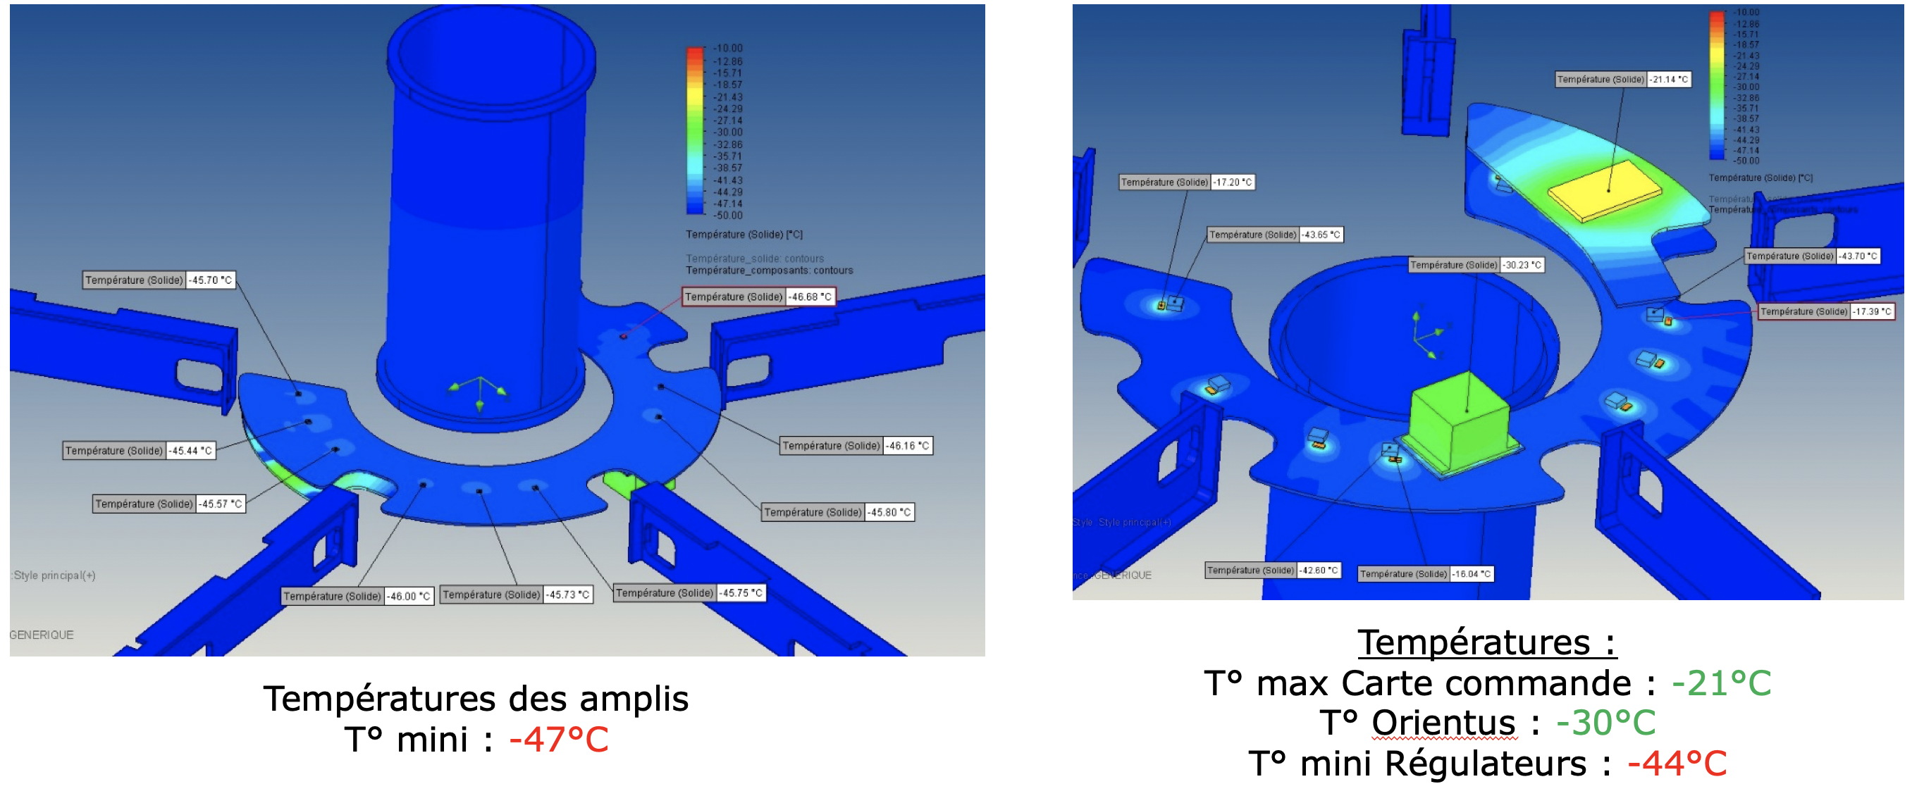
Figure 5 : Analyse thermique pour une température ambiante de -50°C et activation de réchauffeurs programmé à -50°C.
Certains composants, comme par exemple les amplificateurs ou encore les régulateurs de tension ont une température qui sort de leur plage de fonctionnement et donc l’antenne se retrouve dans l’impossibilité de démarrer. Nous avons donc modifié certains paramètres de sorte à pouvoir démarrer l’antenne et atteindre un régime de fonctionnement établi.
Les figures ci-après présentent une deuxième simulation menée avec cette fois-ci l’antenne démarrée grâce aux réchauffeurs :
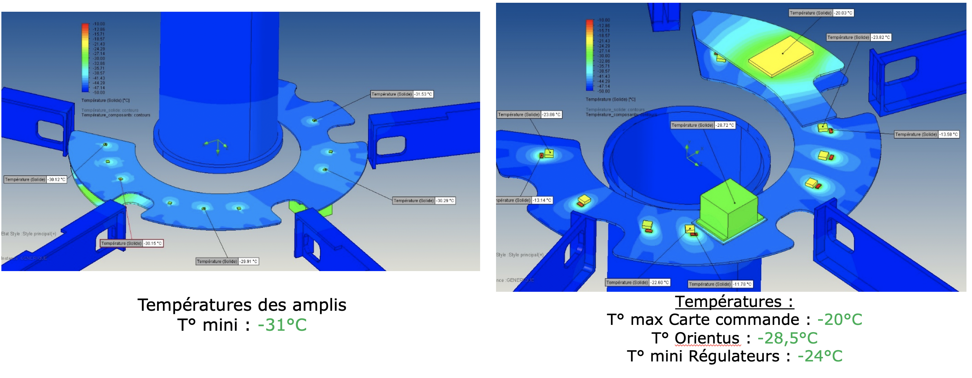
Figure 6 : Analyse thermique pour une température ambiante de -50°C et réchauffeurs activés
Nous avons constaté que les composants ayant une température sortant de leur plage de fonctionnement lors de la première simulation ont maintenant une température suffisante pour fonctionner correctement.
Grâce à ces deux simulations nous avons pu déterminer le seuil d’activation des réchauffeurs permettant le bon fonctionnement de notre système. La figure suivante présente le profil de température des composants majeurs, dans laquelle nous avons introduit une chute de température permettant la visualisation de l’activation des réchauffeurs :

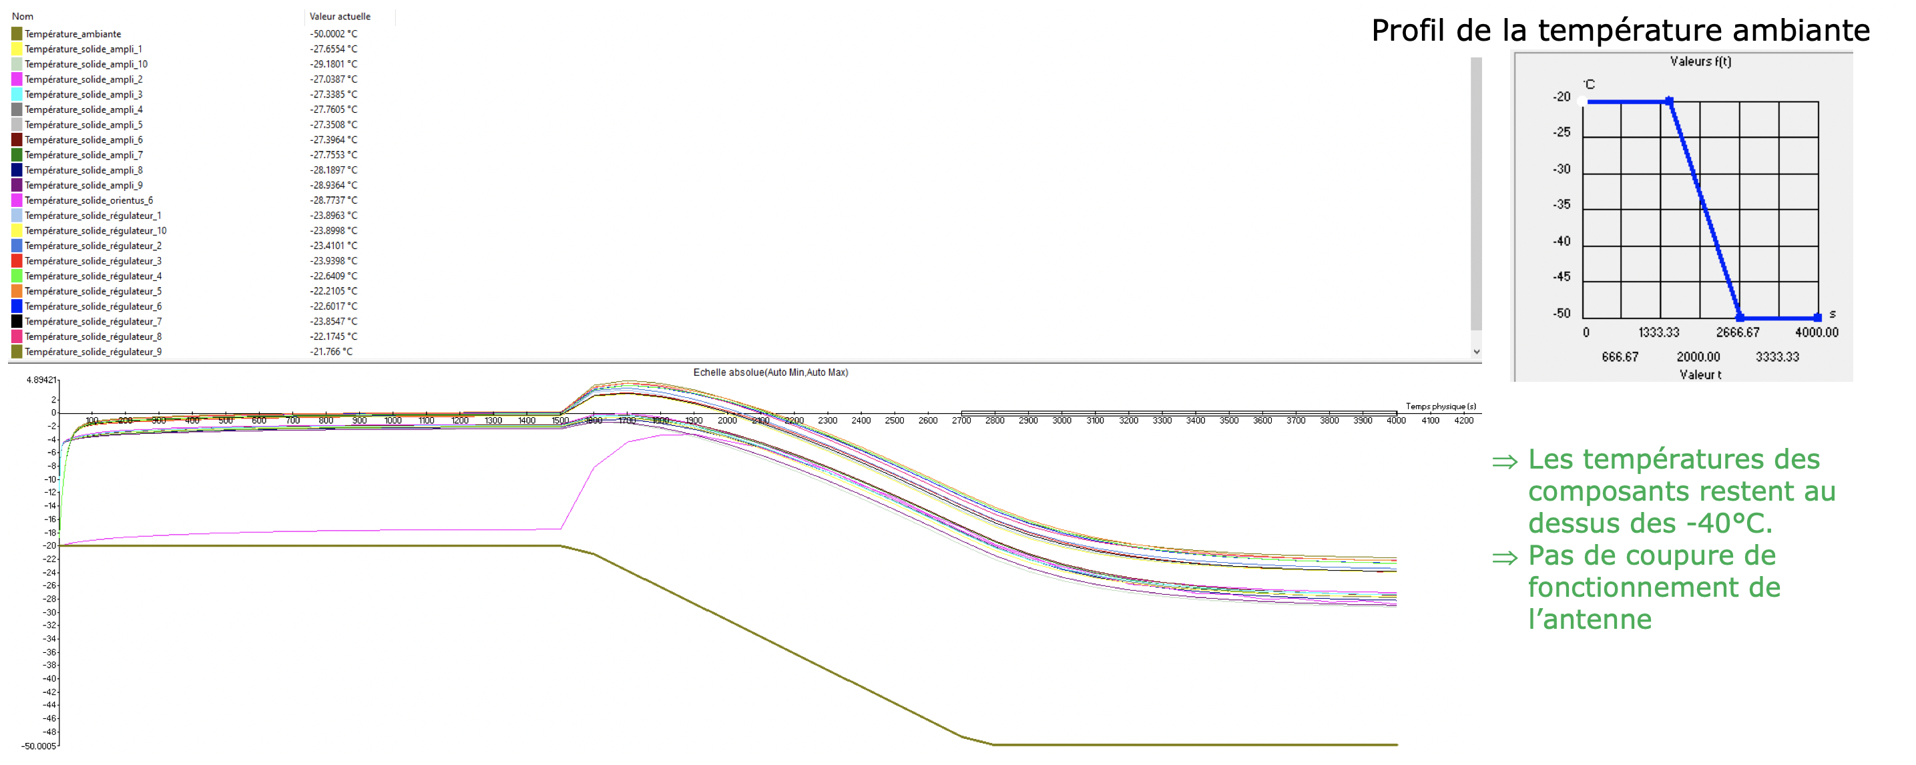
Figure 7 : Courbe de température des composants avec variation de température ambiante et réchauffeurs programmés pour maintenir le fonctionnement du système.
Cette dernière simulation nous permet de valider le fonctionnement de notre système complet pour des profils de température froids puisqu’aucun des composants ne se trouve confronter à une température inférieure à -40°C (seuil de fonctionnement).
Profil températures chaudes :
Pour cette partie, nous avons réalisé des simulations pour des températures chaudes. Ces mesures nous ont permis de déterminer les maxima de températures ambiantes que notre système peut supporter. Les figures suivantes présentent une simulation effectuée pour une température ambiante de +70°C :
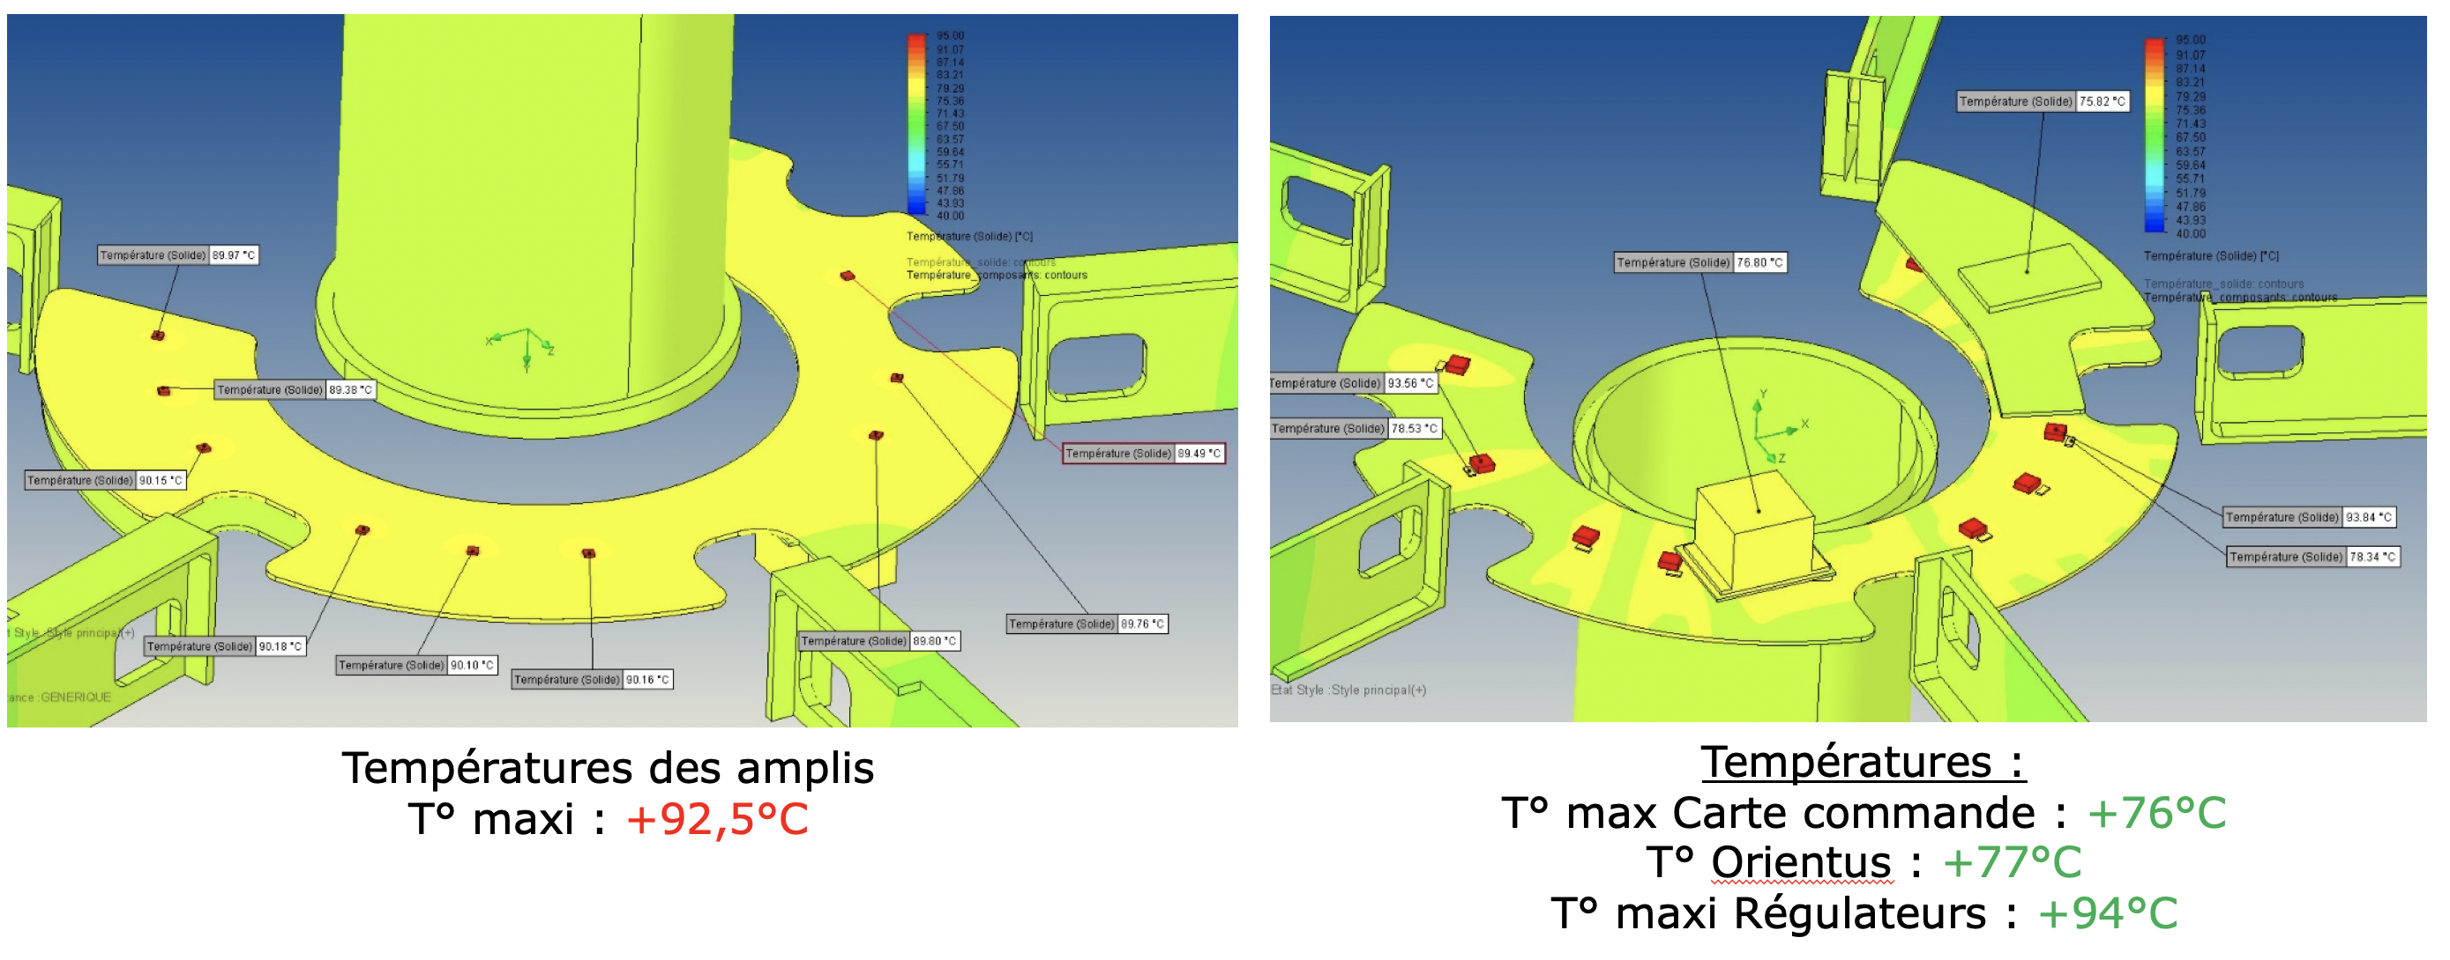
Figure 8 : Analyse thermique du système pour une température ambiante T = +70°C
Comme nous pouvons le voir, dans ces conditions les amplificateurs atteignent une température trop élevée pour garantir un fonctionnement correct. Grâce aux informations collectées lors de cette première simulation nous avons pu déterminer les températures ambiantes maximales que le système pouvait supporter. Nous avons donc continué avec une deuxième simulation nous permettant de confirmer les déductions faites.

Voici les résultats de cette deuxième simulation avec comme température ambiante +55°C :
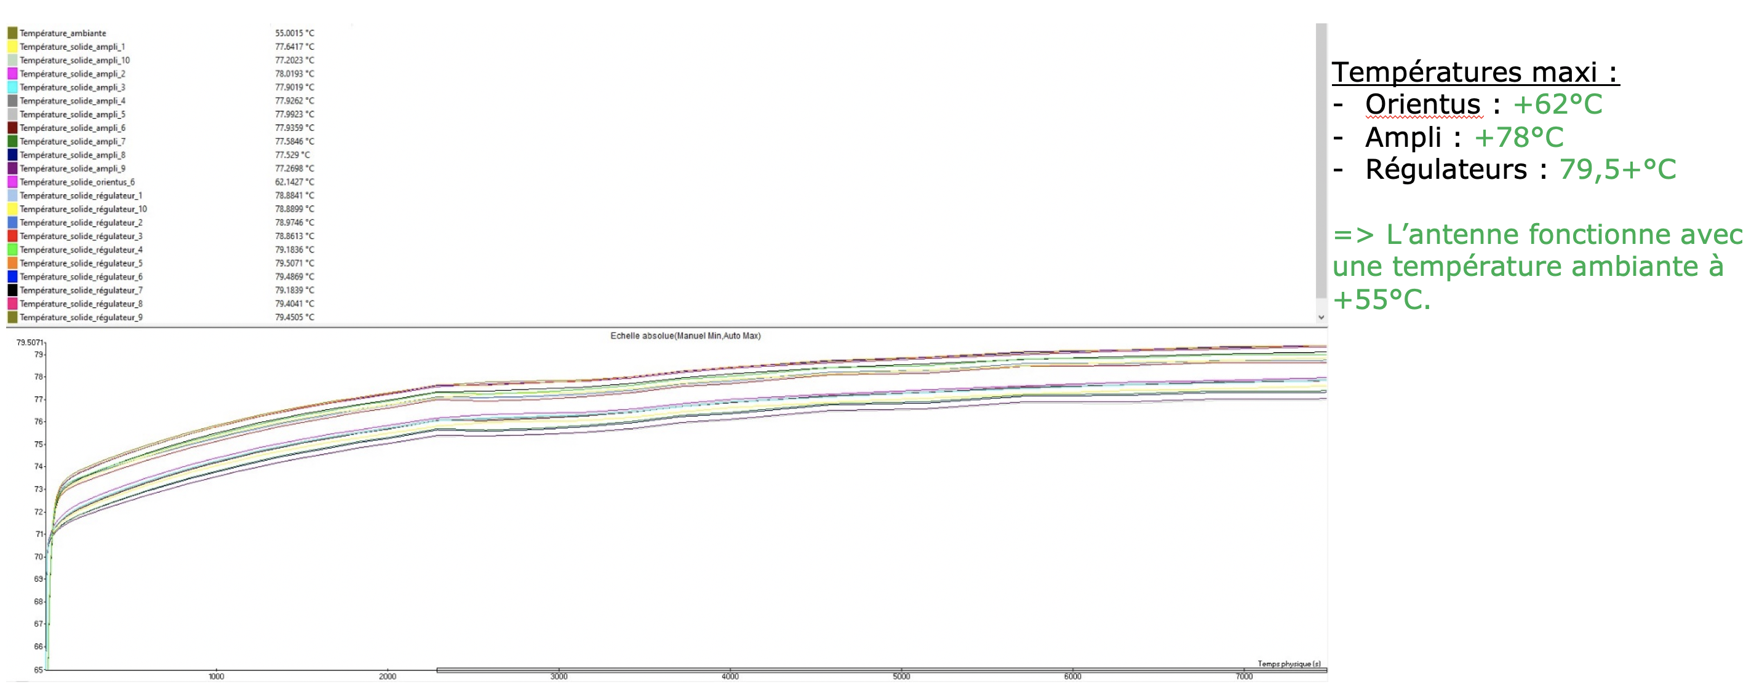
Figure 9 : Analyse thermique du système pour une température ambiante T = +55°C
Nous pouvons donc voir qu’aucun des composant n’atteint leur limite de fonctionnement lorsque la température ambiante ne dépasse pas les +55°C.
Nous avons ensuite exploré plusieurs pistes pour résoudre les problématiques d’humidité et de salinité évoquées précédemment. Dans un premier temps nous avons cherché des composant capables d’endurer ces conditions en l’état, cependant, nous n’avons trouvé aucune référence répondant à ces critères. Nous avons donc opté pour une autre solution qui consiste à tropicaliser les composants (en appliquant un vernis étanche) afin de les protéger des conditions humides et salines. Il est important de souligner que ce vernis n’ajoute aucune perturbation sur le rayonnement électromagnétique.
            - Problématiques des voies d’écoutes en Bande Basse
Notre système a aussi un rôle d’écoute (voie IQ) en plus de son rôle de localisation. Pour assurer cette fonction, une antenne est dédiée dans la sous bande haute. En bande basse, la fonction est obtenue en sommant les 5 antennes bande basse à polarisation verticale. Pour ce faire, une ponction du signal reçu (obtenue à l’aide d’un coupleur directif) par les 5 BBV (Antennes Bande Basse (BB) à polarisation verticale (V)) est sommée à l’aide d’un combineur RF. Dans la version prototype, les câbles RF reliant les coupleurs directifs au combineur ne sont pas appairés en phase.
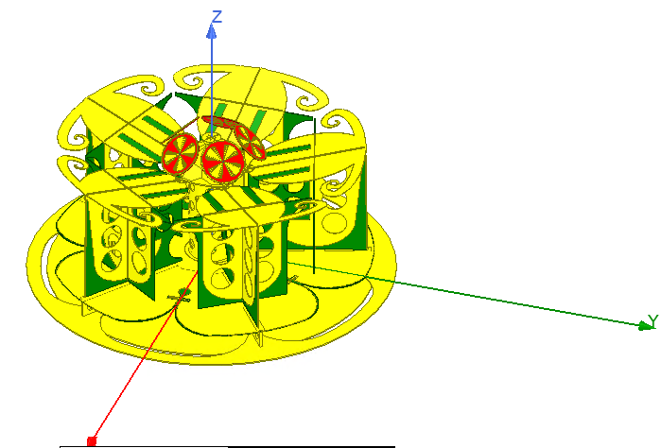
Figure 10 : CAO du réseau antennaire

Les mesures effectuées sur les précédents prototypes ont montré le caractère non-omnidirectionnel des diagrammes de rayonnement de la voie d’écoute en bande basse. Les diagrammes de rayonnement donnés ci-après (colonne de gauche) montrent en effet un défaut d’omnidirectionnalité dans le plan à élévation Θ=90° (plan xOy dans la Figure 10) aux 3 fréquences : 50 MHz, 100 MHz et 400 MHz.
Pour pallier ce problème, il a été étudié l’influence d’un appairage en phase des 5 cordons RF reliant les coupleurs directifs au combineur. Les résultats obtenus théoriquement (diagramme de rayonnement en colonne droite) montrent une amélioration sensible de l’omnidirectionnalité des diagrammes aux 3 fréquences étudiées. De ce fait, il a été choisi de mettre en ouvre cet appairage des câbles dans les prochains prototypes. Les mesures effectuées sur les derniers prototypes effectuées en décembre 2021 ont permis de valider une amélioration importante de l’omnidirectionnalité de l’antenne IQ bande basse.
Un diagramme de rayonnement ou d'émission est la représentation graphique de la distribution angulaire d'une grandeur caractérisant le rayonnement d'une antenne radioélectrique, et, par extension, cette répartition elle-même. Le diagramme de rayonnement d'une antenne permet de visualiser les lobes d'émission, dans le plan horizontal ou dans le plan vertical incluant le lobe le plus important.
Voici quelques exemples des diagrammes obtenus :
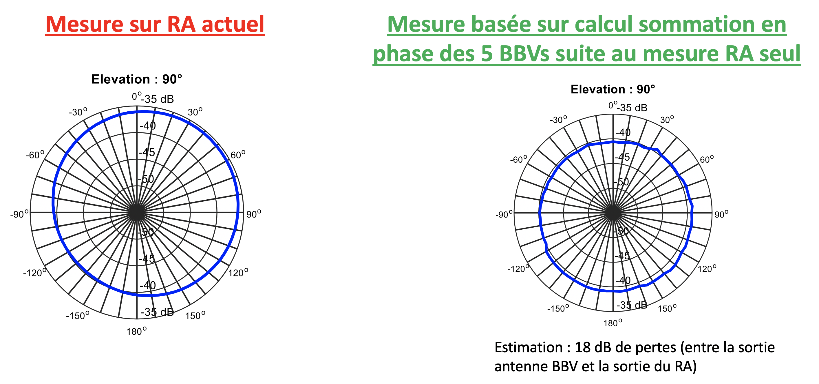
Figure 11 : Diagramme pour élévation (Θ) : 90° (à l’horizon) - 50 MHz

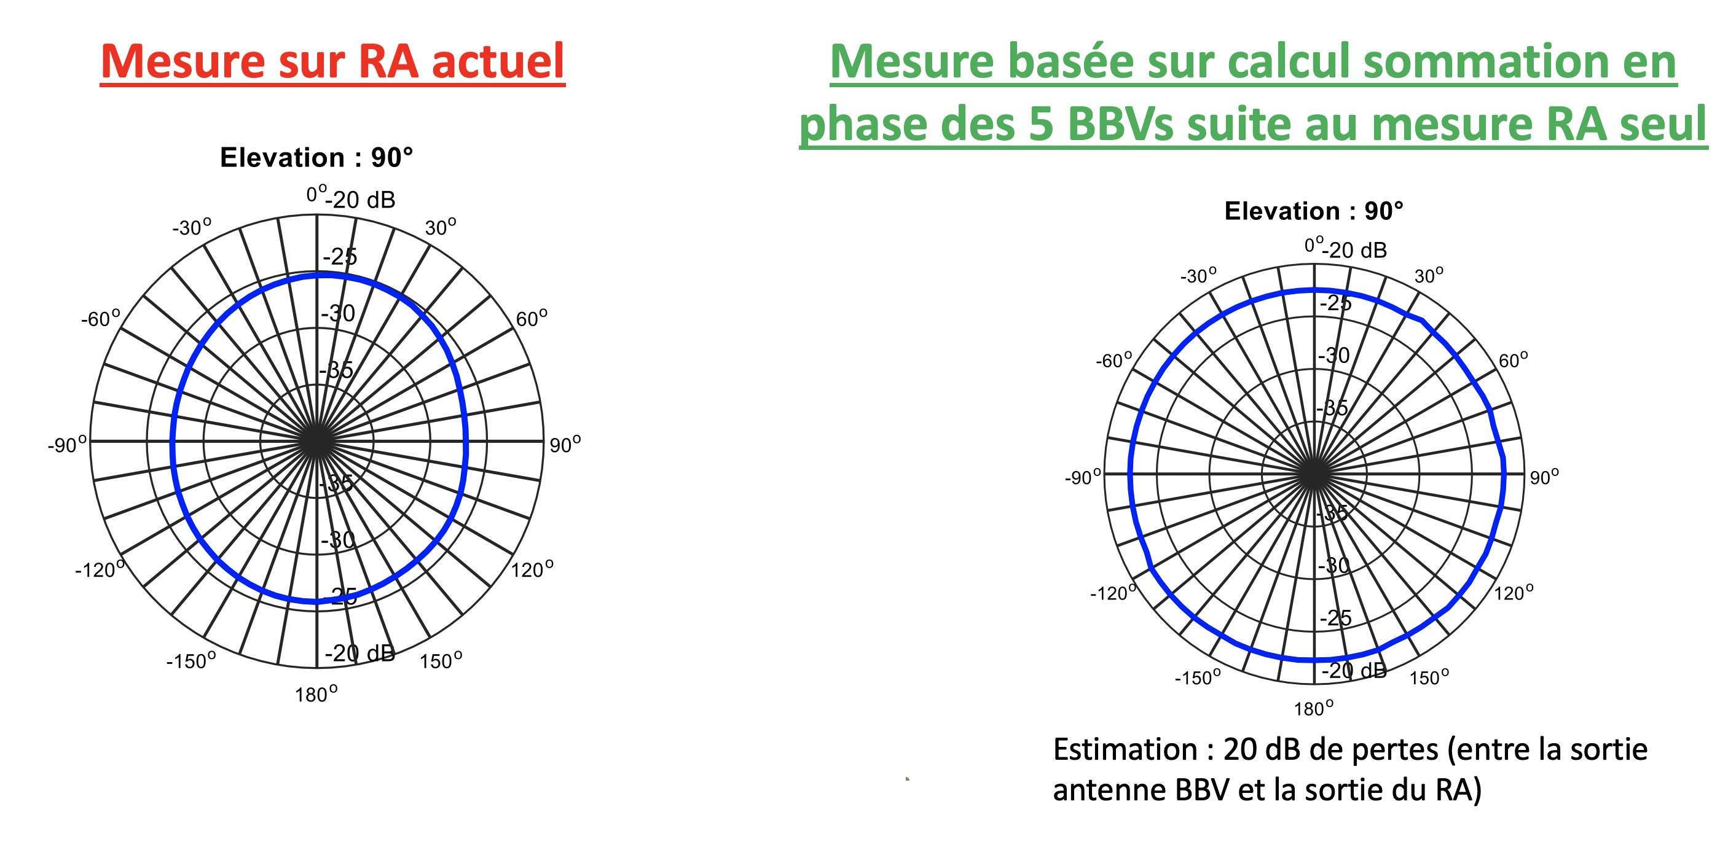
Figure 12 : Diagramme pour élévation (Θ) : 90° (à l’horizon) - 100 MHz
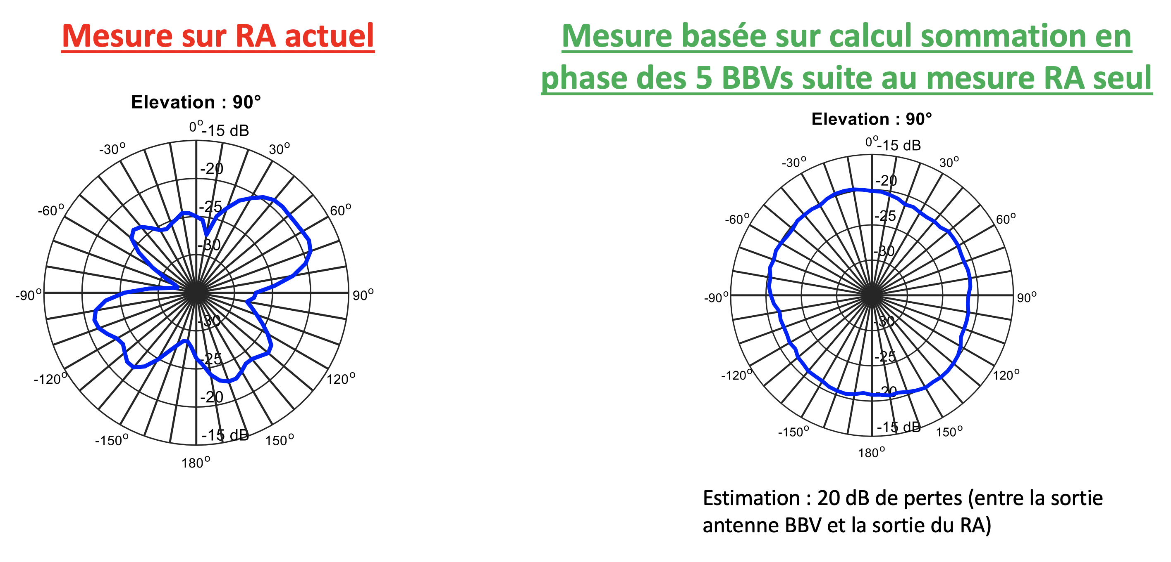
Figure 13 : Diagramme pour élévation (Θ) : 90° (à l’horizon) - 400 MHz
            - Ajout d’un inclinomètre
Lors des essais des années précédentes nous avons remarqué que certaines erreurs apparaissent dans nos calculs. Ces erreurs sont le résultat d’un manque de précision sur l’inclinaison de l’avion à un instant T de la mesure. En effet, nous avons remarqué que lorsque l’antenne est montée sous les ailes de l’avion les mesures sont erronées. Cela est dû au fait que les ailes de l’avion se plient et donc l’inclinaison indiquée par les systèmes de navigation de l’avion n’est pas conforme à celle mesuré sous l’aile de celui-ci. Or en sachant que nous prenions l’information transmise par l’avion jusqu’à maintenant, cela pouvait introduire des erreurs de mesure.
Notre solution a donc été de rajouter un inclinomètre directement au niveau de l’antenne ce qui nous permet de garantir que l’information d’inclinaison sera toujours correcte peu importe la position de l’antenne sur l’avion/drone. Cet ajout a impliqué de nombreux changements au niveau de notre électronique et des calculs qui en découlent. Nos travaux se sont donc résumés à l'intégration complète de ce nouveau composant dans notre système.
            - Problématiques d’optimisation de production
En dernier lieu, nos travaux de 2021 sur cet axe de recherche, ont cherché à rendre notre prototype d’antenne plus optimisé d’un point de vue de production. Pour arriver à cet objectif nous avons séparé l’antenne et les cartes associées en plusieurs modules. Chaque module a maintenant la possibilité d’être produit et testé indépendamment des autres modules. Cela a pu être réalisé grâce à l’ajout de connecteurs a des endroits stratégiques de notre système.
          - Axe de recherche 2 : Réalisation d’une phase expérimentale pour la validation du système de calculateur / antenne via une OER
Pour cet axe de recherche, les travaux de 2021 consistaient à réaliser une OER (Opération d’Expérimentation Réactive) avec la participation d’opérateurs étatiques. Nous allons détailler dans cette partie le protocole mis en place pour réaliser l’OER sur le système de calculateur / antenne développé les années précédentes (système FlashHawk), puis nous allons analyser les résultats et les conclusions que nous avons tirés de ces essais.
L’OER a eu lieu depuis l’aéroport de Nîmes Garon et les vols ont eu lieu principalement dans la zone d’Istres avec un agrément C.E.R du centre d’essai d’Istres. AVANTIX a la charge de fournir la charge FlashHawk et l’ensemble de la prestation d’essai.
Voici un schéma représentant les outils utilisés lors de l’OER :
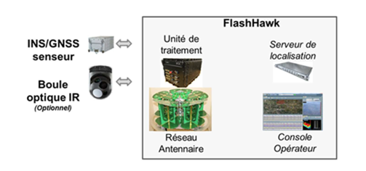
Figure 14 : Architecture FlashHawk pour des essais avec avion piloté
L’objectif de l’OER était de valider les fonctionnalités suivantes :
- Recueillir le signal
  - Acquérir le signal
  - Caractériser
  - Localiser
  - Agréer les mesures
- Valoriser le signal
  - Exploiter les données I/Q
  - Classifier l’émetteur
- Valoriser la localisation
  - Piloter la camera
  - Localiser les émetteurs terrestres
- Exploiter le renseignement
  - Associer les données
  - Suivre les émetteurs
  - Élaborer la situation tactique
  - Mettre en forme les données
  - Préparer la mission
La validation du système FlashHawk comprend les scénarios et tests répertoriés dans la table ci-dessous :
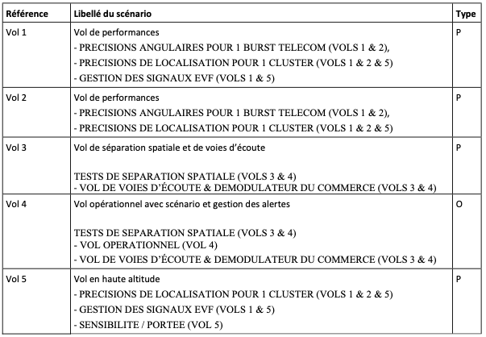
Il existe deux types de scénarios :
- P : scénario d’essais de performances
- O : scénario d’essais opérationnels
Nous ne détaillons pas dans le présent document l’ensemble chacune des expériences réalisées au sein de chaque vol mais nous présentons les principales conclusions tirées suite à ces essais. Ci-après un tableau synthétique présente les résultats de certains des tests principaux, mais également les paramètres utilisés lors de ces essais.

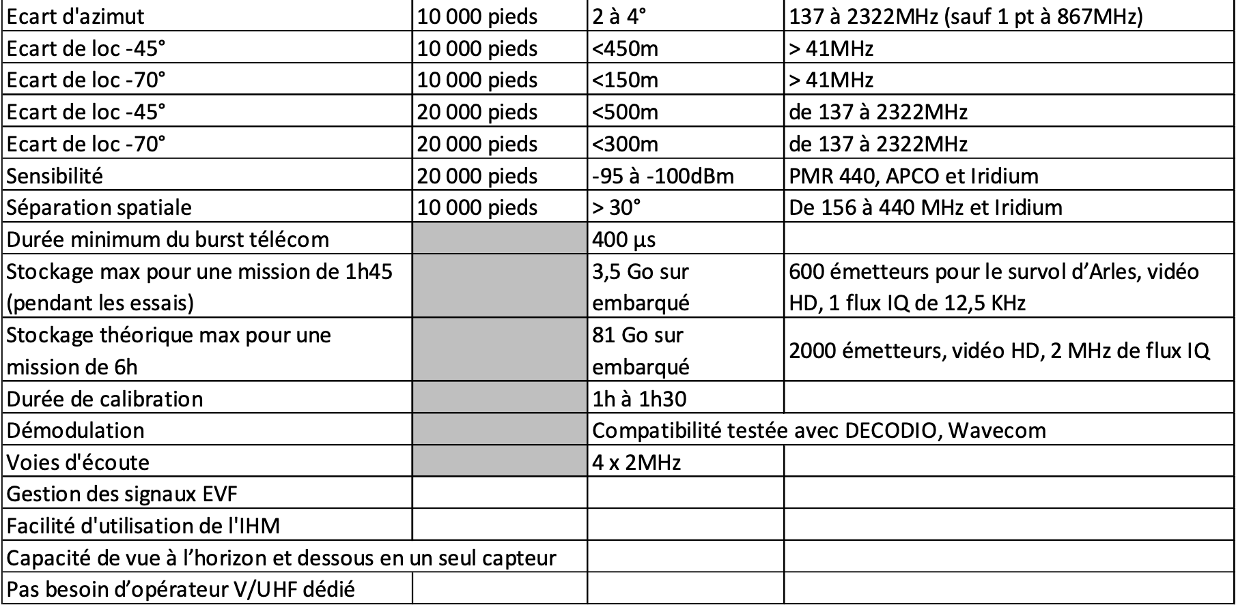
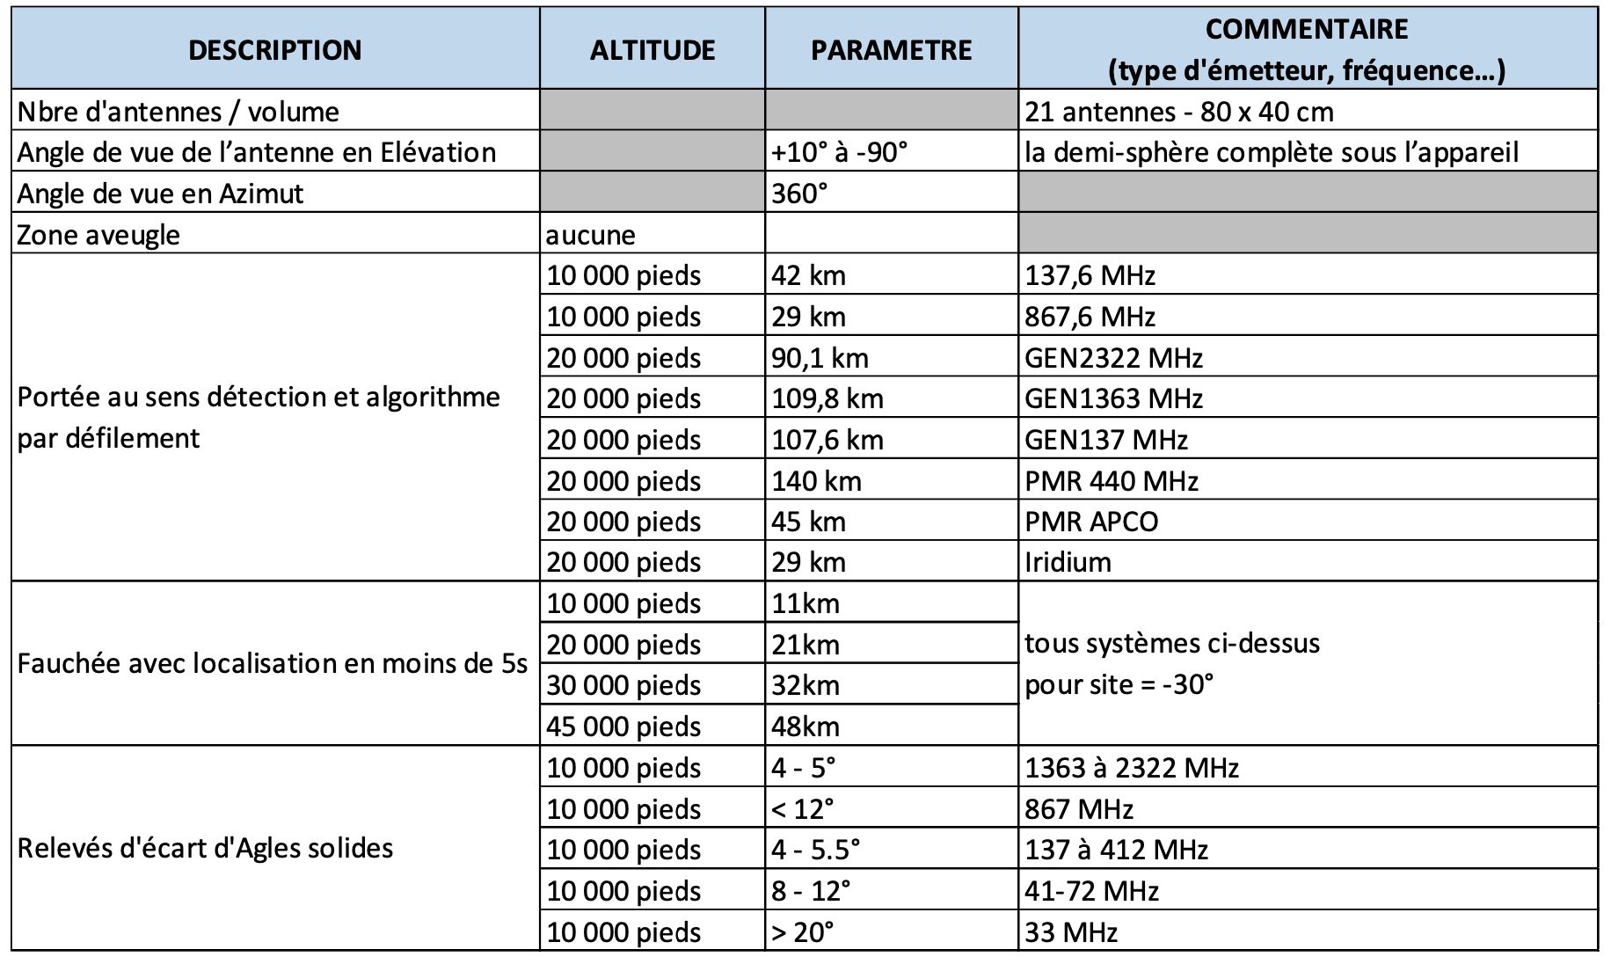

En complément de ce tableau, les graphiques suivants présentent les performances Portée/Précision avec des altitudes variables.

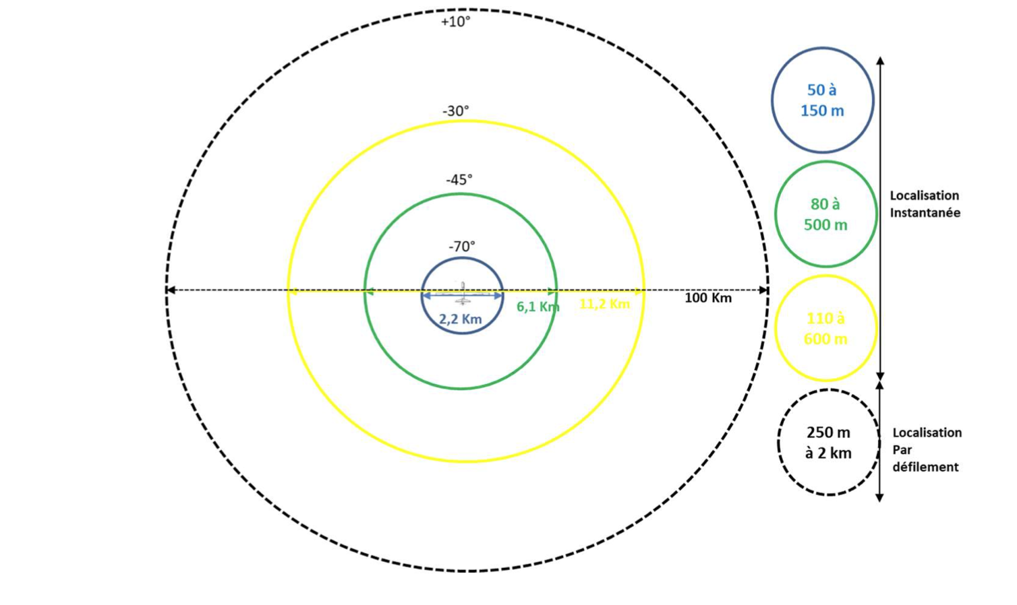
Figure 15 : Performances Portée/Précision à 10000 pieds en vol
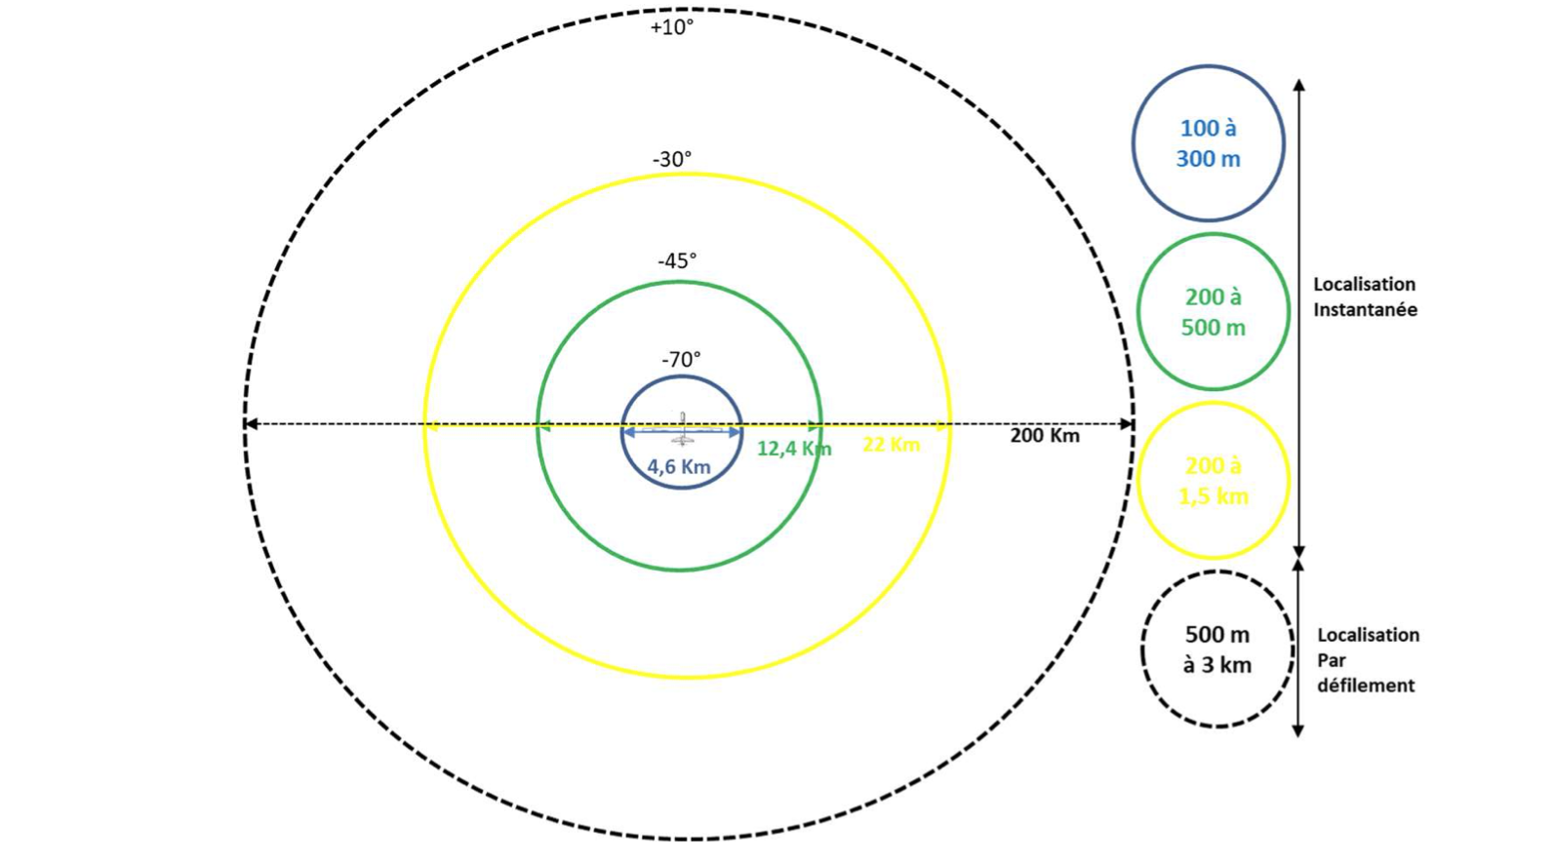
Figure 16 : Performances Portée/Précision à 20 000 pieds en vol

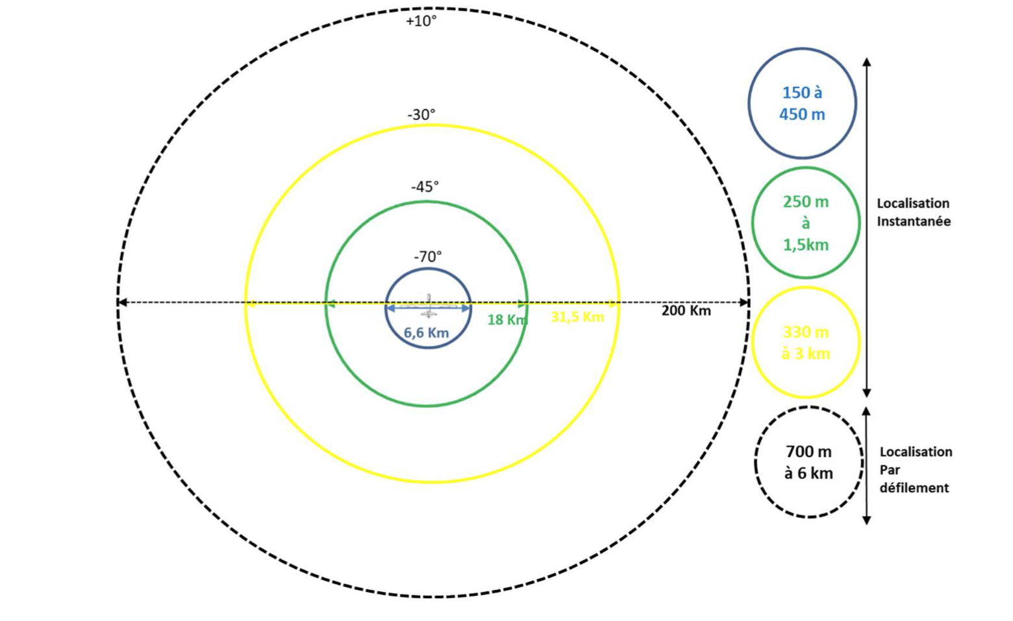
Figure 17 : Performances Portée/Précision à 30 000 pieds par extrapolation du vol à 20 000 pieds
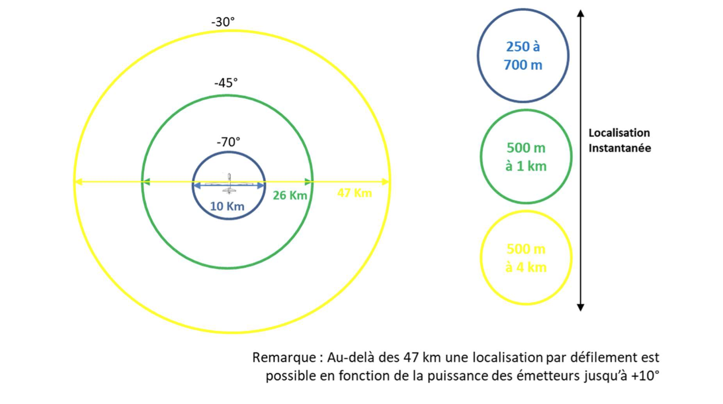
Figure 18 : Performances Portée/Précision à 45 000 pieds par extrapolation du vol à 20 000 pieds
La capacité du FlashHawk est de pouvoir fournir à l’opérateur ROEM une Situation Tactique quasi-instantanée sur des cibles d’intérêt ayant des temps de communication très courts (1 à 5 secondes) dans un diamètre à 360° autour du porteur allant de 11 kms à 47 kms de diamètre pour des altitudes allant de 10 000 pieds à 45 000 pieds.
Au-delà de cette zone de localisation instantanée, le FlashHawk donne une information d’Azimut jusqu’à des portées mesurées en vol entre 75 km à 140 km de 10 000 à 20 000 pieds. Nous avons démontré par simulation la capacité à localiser les émetteurs sur cette zone plus lointaine par défilement.
Le FlashHawk a donc une capacité en un seul capteur de localisation instantanée à 360° mais aussi à l’horizon de localisation par défilement.
Voici une liste des conclusions que nous avons pu tirer lors de nos nombreux essais :
- la calibration de la bande basse a pu être démontrée avec un temps de vol limité afin que le potentiel avion avant la prochaine visite technique ne soit pas impacté,
- le capteur est maintenant opérationnel sur l’ensemble de la bande de fréquences,
- les précisions de localisations sur toute la bande apportent une nouvelle capacité pour l’opérateur ROEM indépendamment de la boule optique,
- la localisation quasi-instantanée permet à l’opérateur une exploitation automatique et immédiate en un seul passage sur une zone ainsi qu’une augmentation des probabilités d’interception des communications courtes (type PMR)
- la capacité́ de localisation par défilement à l’horizon est possible et a été clairement une avancée pour le produit,
- les portées de localisation à l’horizon, jusqu’à 75 km à 10 000 pieds, et 140 km à 20 000 pieds ainsi qu’en même temps la capacité de localiser sous l’appareil procure une grande flexibilité d’emploi de la charge. Ceci permet d’avoir une continuité de service de localisation depuis l’horizon jusqu’à être à portée optique ou même être au-dessus d’une cible (tout en étant dans les nuages par exemple ou à haute altitude à discrétion acoustique). Elle permet de donner à l’opérateur ROEM une situation tactique de l’ensemble des émetteurs en quelques secondes à 360° sans zone aveugle ;
- un bon pouvoir de séparation spatial des cibles, l’amélioration de performance est tout à fait possible au regard des précisions de localisation ;
- un environnement haute intensité avec un taux de charge à 20 000 pieds avec détection localisation massive en 2G en passant au-dessus de la ville d’ARLES qui n’empêche pas le capteur de fonctionner sur l’ensemble des cibles configuré : 700 émetteurs ;
- une vue champ large du capteur du fait de la vision 360°, demi-sphère, qui a permis d’avoir un capteur toujours disponible pour faire des localisations tout en ayant un aéronef en virage. Il est à remarquer que ce phénomène se trouvera renforcer sur le drone SDT avec une charge sous l'aile et un pilotage souvent automatique, ne pouvant pas toujours faire un vol à plat ;
- une capacité de suivi de cible en véhicule
- une validation de la voie d’écoute avec l’interfaçage d’un produit tiers qui permet d’ajouter de la caractérisation type « identifiant radio » et « remontée de réseaux »,
- un Système d’Information simple et conçu par des opérateurs ROEM (laissé en évaluation pendant 1 an aux forces durant le PEA).
- une interface avec l’optronique qui permet l’identification simple et immédiate via son Système d’Information, à noter que d’autres capteurs pourront être interfacés : Actif cellulaire, Satellitaire, Radar.
- la possibilité d’interfacer différents types de solution de démodulation,
- La capacité du système à pouvoir être installé par un atelier Part 145 (main d’œuvre + contrôle) est d’environ une journée à 2 techniciens pour la mise en configuration de l’avion.
Dans l’ensemble nous avons pu tirer des conclusions positives de l’OER puisque les opérateurs qui ont manipulé notre prototype étaient satisfaits des performances fournies par l’outil. Cependant une piste d’exploration pour les années à venir a été mentionnée lors de l’analyse des résultats. En effet, en situation réelle il est très compliqué de survoler les cibles directement. Nous avons pu voir dans les graphiques des résultats que c’est en survolant que nous obtenons la meilleure précision. A contrario, plus nous sommes éloignés, plus l’angle de recherche est large, ce qui diminue la précision.
En revanche, il existe des méthodes de localisation par défilement qui nous permettraient de contourner la cible avec un écart de 20-30km. Cependant, ce type de méthode implique des résultats qui manquent de précision, et nous avons remarqué que lorsque la cible bouge moins vite que l’avion nous avons des relevés d’azimut qui varient entre l’avant et l’arrière de l’avion. Pour pallier ce manque de précision, nous avons réalisé une preuve de concept (Proof of Concept) d’un algorithme capable de croiser les valeurs d’azimut pour obtenir une localisation précise. Une des pistes d’exploration pour l’amélioration de l’algorithme est de créer un hybride de ces deux méthodes, qui soit capable de basculer de l’une à l’autre dynamiquement en fonction des informations relevées.
Ce nouvel algorithme nous permettrait d’apporter une réelle valeur ajoutée à notre prototype, puisqu’aucun de nos concurrents n'a accès à ces deux technologies. Pour le moment nous avons démontré à travers l’OER que les deux algorithmes (localisation instantanée et par défilement) fonctionnent parfaitement de façon indépendante au sein de notre système. Nos travaux futurs seraient de rassembler ces deux façons de traiter l’information au travers d’un seul et même algorithme.

R. & S. International, « R&S®ADD253 VHF/UHF Wideband DF Antenna - Vue d’ensemble »
R. & S. International, « R&S®ADD157 Dual polarized VHF/UHF DF antenna - Vue d’ensemble »
« TCI Model 647D », TCI International
« Antenne_de poursuite_IsoLOG-3D.pdf »
Jimmy Lominé. Étude d’une antenne vectorielle UHF multibande appliquée à la goniométrie 3D. Electromagnétisme. Institut National Polytechnique de Toulouse - INPT, 2014.
J. Moghaddasi, T. Djerafi and K. Wu, "Multiport Interferometer-Enabled 2-D Angle of Arrival (AOA) Estimation System," in IEEE Transactions on Microwave Theory and Techniques, vol. 65, no. 5, pp. 1767-1779, May 2017
Morgand, P. & Ferreol, A. « Guerre Electronique des Communications Principales Techniques de goniométrie et de localisation « Simple et haute résolution »
Sadler, D.D. « HF Radio Direction Finding », p. 34.
Bercher, J.-F. (2009) « Traitement d’antenne », in Les Antennes - Théorie, Conception Et Applications, Dunod.
Chonavel, T. (2007). « Traitement d’antennes », ENST de Bretagne
Bellion, A. (2008). « Etude de nouveaux concepts de systèmes antennaires de radiogoniométrie en polarisation “H” et “V” dans les bandes “VHF” et “UHF” », Université de Limoges
Yudin, V.N. & Volkov, A.M. (2020).
Karamanoğlu, M. & Yapar, F. A. (2019 Fifth International Electromagnetic Compatibility Conference (EMC Turkiye), pp. 1-4
J. Matuszewski, 2018 International Scientific-Practical Conference Problems of Infocommunications. Science and Technology (PIC S&T), 2018, pp. 745-751
Source : DGA, https://www.ixarm.com/fr/operation-dexperimentation-reactive-oer#:~:text=Dispositif%20cr%C3%A9%C3%A9%20en%202007%20afin,au%20stade%20s%C3%A9rie)%20ou%20des

